**TRƯỜNG ĐẠI HỌC THƯƠNG MẠI**

**KHOA HTTT KINH TẾ VÀ TMĐT**

--🙢🕮🙠--



**BÁO CÁO**

**BÀI TẬP LỚP HỌC PHẦN**

**PHÁT TRIỂN HỆ THỐNG**

**THÔNG TIN KINH TẾ**

**Tên đề tài: Phân tích nghiệp vụ trong phát triển hệ thống bán điện thoại trực tuyến**

|  |  |  |
| --- | --- | --- |
| Giáo viên giảng dạy  ThS: Hàn Minh Phương | *GV chấm 1*  *(Tên và chữ ký)* | *GV chấm 2*  *(Tên và chữ ký)* |
|  | Điểm chấm 1 | Điểm chấm 2 |
| Họ và tên sinh viên | MSV | Lớp hành chính |
| Lê Minh Tuấn | 22D190172 | K58S2 |

**Ngày 13 tháng 6 năm 2025**

**Lịch sử sửa đổi**

|  |  |  |  |  |
| --- | --- | --- | --- | --- |
| **Ngày áp dụng** | **Phiên bản** | **Phần sửa đổi** | **Nội dung sửa** | **Người sửa** |
| 13/6/2025 | 1.0 | Tạo mới |  |  |
|  |  |  |  |  |
|  |  |  |  |  |

**MỤC LỤC**

1. Giới thiệu 6

1.1 Mục đích 6

1.2 Phạm vi 6

1.3 Tài liệu tham khảo 6

2. Văn bản bắt buộc tuân thủ 6

3. Từ điển/ Thuật ngữ 7

4. Tổng quan về hệ thống 7

4.1 Giới thiệu chung về hệ thống 7

4.2 Các chức năng của hệ thống 10

4.3 Các ràng buộc 10

5. Yêu cầu chức năng 12

5.1 CHỨC NĂNG ĐĂNG NHẬP HỆ THỐNG 12

5.1.1 Sơ đồ ca sử dụng đăng nhập hệ thống 12

5.1.2 Mô tả sơ đồ ca sử dụng đăng nhập hệ thống 13

5.1.3 Luồng nghiệp vụ đăng nhập hệ thống 15

5.1.4 Giao diện đăng nhập hệ thống 18

5.2 CHỨC NĂNG XEM VÀ TÌM KIẾM SẢN PHẨM 19

5.2.1 Sơ đồ ca sử dụng xem và tìm kiếm sản phẩm 19

5.2.2 Mô tả sơ đồ ca sử dụng xem và tìm kiếm sản phẩm 20

5.2.3 Luồng nghiệp vụ xem và tìm kiếm sản phẩm 22

5.2.4 Giao diện xem và tìm kiếm sản phẩm 23

5.3 CHỨC NĂNG QUẢN LÝ GIỎ HÀNG 25

5.3.1 Sơ đồ ca sử dụng quản lý giỏ hàng 25

5.3.2 Mô tả sơ đồ ca sử dụng quản lý giỏ hàng 25

5.3.3 Luồng nghiệp vụ quản lý giỏ hàng 26

5.3.4 Giao diện quản lý giỏ hàng 27

5.4 CHỨC NĂNG ĐẶT HÀNG 28

5.4.1 Sơ đồ ca sử dụng đặt hàng 28

5.4.2 Mô tả sơ đồ ca sử dụng đặt hàng 28

5.4.3 Luồng nghiệp vụ đặt hàng 29

5.4.4 Giao diện đặt hàng 30

5.5 CHỨC NĂNG QUẢN LÝ SẢN PHẨM 31

5.5.1 Sơ đồ ca sử dụng quản lý sản phẩm 31

5.5.2 Mô tả sơ đồ ca sử dụng quản lý sản phẩm 31

5.5.3 Luồng nghiệp vụ quản lý sản phẩm 33

5.5.4 Giao diện quản lý sản phẩm 36

5.6 CHỨC NĂNG QUẢN LÝ DANH MỤC SẢN PHẨM 37

5.6.1 Sơ đồ ca sử dụng quản lý danh mục sản phẩm 37

5.6.2 Mô tả sơ đồ ca sử dụng quản lý danh mục sản phẩm 37

5.6.3 Luồng nghiệp vụ quản lý danh mục sản phẩm 39

5.6.4 Giao diện quản lý danh mục sản phẩm 41

5.7 CHỨC NĂNG QUẢN LÝ HÃNG SẢN XUẤT 42

5.7.1 Sơ đồ ca sử dụng quản lý hãng sản xuất 42

5.7.2 Mô tả sơ đồ ca sử dụng quản lý hãng sản xuất 42

5.7.3 Luồng nghiệp vụ quản lý hãng sản xuất 44

5.7.4 Giao diện quản lý hãng sản xuất 46

5.8 CHỨC NĂNG QUẢN LÝ ĐƠN HÀNG 46

5.8.1 Sơ đồ ca sử dụng quản lý đơn hàng 46

5.8.2 Mô tả sơ đồ ca sử dụng quản lý đơn hàng 47

5.8.3 Luồng nghiệp vụ quản lý đơn hàng 48

5.8.4 Giao diện quản lý đơn hàng 49

5.9 CHỨC NĂNG QUẢN LÝ TÀI KHOẢN 50

5.9.1 Sơ đồ ca sử dụng quản lý tài khoản 50

5.9.2 Mô tả sơ đồ ca sử dụng quản lý tài khoản 51

5.9.3 Luồng nghiệp vụ quản lý tài khoản 52

5.9.4 Giao diện quản lý tài khoản 53

5.10 CHỨC NĂNG BÁO CÁO THỐNG KÊ 54

5.10.1 Sơ đồ ca sử dụng báo cáo thống kê 54

5.10.2 Mô tả sơ đồ ca sử dụng báo cáo thống kê 54

5.10.3 Luồng nghiệp vụ báo cáo thống kê 55

5.10.4 Giao diện báo cáo thống kê 55

6. Yêu cầu khác đối với hệ thống 56

6.1 Yêu cầu hợp chuẩn 56

6.2 Yêu cầu hệ thống 56

6.3 Yêu cầu hiệu suất 57

6.4 Yêu cầu môi trường 58

6.5 Yêu cầu kết nối 59

7. ERD 59

# Giới thiệu

## Mục đích

Tài liệu này đặc tả các yêu cầu đối với hệ thống quản lý bán điện thoại trực tuyến. Hệ thống được thiết kế nhằm mục đích tối ưu hóa quá trình bán hàng và quản lý các hoạt động kinh doanh điện thoại, giúp cho việc mua sắm và quản lý trở nên dễ dàng và hiệu quả hơn. Tài liệu đặc tả yêu cầu người dùng, phân tích các chức năng, xác định phạm vi sử dụng hệ thống.

## Phạm vi

Phạm vi của tài liệu tập trung vào việc phân tích và thiết kế hệ thống quản lý bán điện thoại trực tuyến (phạm vi dùng nội bộ).

Yêu cầu chức năng của hệ thống quản lý bán điện thoại trực tuyến bao gồm các chức năng chính như sau:

* Đăng nhập hệ thống
* Xem và tìm kiếm sản phẩm
* Quản lý giỏ hàng
* Đặt hàng
* Quản lý sản phẩm
* Quản lý danh mục sản phẩm
* Quản lý hãng sản xuất
* Quản lý đơn hàng
* Quản lý tài khoản
* Báo cáo, thống kê

## Tài liệu tham khảo

1. Nguyễn Văn Ba, Phát triển hệ thống hướng đối tượng với UML 2.0 và C++, NXB Đại học Quốc gia Hà nội, 2005

2. Website thegioididong - Tham khảo giao diện và chức năng bán hàng trực tuyến của hệ thống bán điện thoại thegioididong.com

3. Luật Giao dịch Điện tử Việt Nam (Luật số 51/2005/QH11) – Quốc hội nước Cộng hòa Xã hội Chủ nghĩa Việt Nam, ban hành ngày 29/11/2005.

4. Tiêu chuẩn bảo mật thông tin ISO/IEC 27001 – Tổ chức Tiêu chuẩn hóa Quốc tế (ISO), 2013, về quản lý an ninh thông tin cho hệ thống trực tuyến.

# Văn bản bắt buộc tuân thủ

| **STT** | **Văn bản** | **Lý do phải tuân thủ** |
| --- | --- | --- |
|  | Nghị định 52/2013/NĐ-CP về thương mại điện tử | Quy định về hoạt động mua bán hàng hóa và cung ứng dịch vụ qua các phương tiện điện tử. |
|  | Nghị định 119/2018/NĐ-CP về hóa đơn điện tử | Bắt buộc sử dụng hóa đơn điện tử trong các giao dịch bán hàng trực tuyến và dịch vụ. |
|  | Thông tư 39/2014/TT-BTC về hóa đơn bán hàng | Quy định về việc lập và sử dụng hóa đơn trong quá trình bán hàng và cung cấp dịch vụ. |
|  | Nghị định 72/2013/NĐ-CP về quản lý, cung cấp, sử dụng dịch vụ internet và thông tin trên mạng | Quy định về các điều kiện cung cấp dịch vụ qua internet, bao gồm các hoạt động bán hàng trực tuyến. |
|  | Luật An toàn thông tin mạng 2015 | Quy định về bảo mật thông tin khách hàng, giao dịch và hệ thống nhằm đảm bảo an toàn trong hoạt động kinh doanh trực tuyến. |
|  | Thông tư 18/2021/TT-BTTTT về bảo vệ thông tin cá nhân | Quy định về bảo vệ và sử dụng dữ liệu cá nhân của khách hàng trong hệ thống thương mại điện tử. |

# Từ điển/ Thuật ngữ

| **STT** | **Thuật ngữ** | **Viết tắt** | **Giải thích** |
| --- | --- | --- | --- |
| 1 | User Requirement Document | URD | Là tài liệu mô tả yêu cầu người dùng và quy trình nghiệp vụ |
| 2 | Doanh nghiệp | DN |  |
| 3 | Công nghệ thông tin | CNTT |  |
| 4 | Admin |  | Người quản trị |
| 5 | Use Case | UC | Chức năng |
| 6 | User Interface | UI | Giao diện người dùng |
| 7 | User Experience | UX | Trải nghiệm người dùng |

# Tổng quan về hệ thống

## Giới thiệu chung về hệ thống

Với sự phát triển mạnh mẽ của thương mại điện tử, việc xây dựng một hệ thống website bán hàng trực tuyến là vô cùng cần thiết để đáp ứng nhu cầu ngày càng tăng của người tiêu dùng. Hệ thống website bán điện thoại không chỉ giúp cửa hàng tiếp cận khách hàng dễ dàng hơn mà còn mang lại sự tiện lợi, tiết kiệm thời gian cho cả doanh nghiệp lẫn khách hàng.

Mục tiêu của hệ thống là cung cấp một nền tảng trực tuyến cho phép khách hàng duyệt, tìm kiếm, đặt hàng các sản phẩm điện thoại một cách nhanh chóng và dễ dàng. Đồng thời, hệ thống cũng hỗ trợ quản lý hiệu quả các hoạt động liên quan như quản lý sản phẩm, quản lý tài khoản, giỏ hàng và đơn hàng.

Hệ thống được chia thành các chức năng chính sau đây: Đăng nhập hệ thống; Xem và tìm kiếm sản phẩm; Quản lý giỏ hàng; Đặt hàng; Quản lý sản phẩm; Quản lý đơn hàng; Quản lý danh mục sản phẩm; Quản lý hãng sản xuất; Quản lý tài khoản; Báo cáo, thống kê.

- **Đăng nhập hệ thống:** Hệ thống cung cấp chức năng đăng ký tài khoản để người dùng mới có thể tạo tài khoản cá nhân và truy cập các tính năng của trang web. Khi người dùng truy cập trang đăng ký, họ cần điền đầy đủ thông tin cá nhân như họ tên, email, mật khẩu, và số điện thoại để đăng ký tài khoản. Hệ thống cho phép người dùng đã có tài khoản truy cập hệ thống. Người dùng nhập email và mật khẩu tại trang đăng nhập. Hệ thống sẽ kiểm tra thông tin với cơ sở dữ liệu và xác thực tài khoản. Nếu thông tin chính xác, người dùng sẽ được chuyển đến giao diện cá nhân hóa, nơi họ có thể quản lý thông tin cá nhân, giỏ hàng, và đơn hàng. Hệ thống cũng hỗ trợ người dùng trong trường hợp không thể nhớ mật khẩu của mình và người dùng có thể thay đổi thông tin cá nhân thông qua chức năng cập nhật thông tin tài khoản, có thể chỉnh sửa các thông tin như họ tên, địa chỉ email, số điện thoại, hoặc thay đổi mật khẩu.

- **Xem và tìm kiếm sản phẩm:** Khách hàng có thể xem thông tin chi tiết của từng sản phẩm với thông tin cần thiết như tên sản phẩm, giá bán, hình ảnh, mô tả chi tiết về chất liệu, kích thước, màu sắc, và các tính năng nổi bật. Khách hàng có thể tìm kiếm sản phẩm với việc sử dụng thanh tìm kiếm để nhập các từ khóa liên quan đến sản phẩm mình muốn tìm, chẳng hạn như tên sản phẩm, thương hiệu, hoặc một đặc điểm cụ thể. Khách hàng có thể sử dụng các bộ lọc để thu hẹp danh sách sản phẩm và dễ dàng tìm thấy sản phẩm phù hợp với nhu cầu.. Hệ thống cung cấp các sản phẩm phù hợp với yêu cầu lọc của khách hàng. Khi khách hàng duyệt qua danh sách sản phẩm và chọn một sản phẩm ưng ý, họ có thể nhấn nút “Thêm vào giỏ hàng.” Hệ thống tự động lưu sản phẩm vào giỏ hàng cá nhân của khách hàng với thông tin chi tiết bao gồm tên, hình ảnh, số lượng, giá tiền, và tổng tiền tạm tính (giá sản phẩm nhân với số lượng). Hệ thống cũng kiểm tra trạng thái tồn kho để đảm bảo rằng số lượng khách hàng thêm không vượt quá số lượng thực tế trong kho.

- **Quản lý giỏ hàng:** Khách hàng có thể truy cập giỏ hàng của mình để thay đổi số lượng sản phẩm hoặc xóa sản phẩm khỏi giỏ hàng. Hệ thống sẽ tự động cập nhật tổng giá trị tạm tính ngay sau mỗi thay đổi. Khi khách hàng đã hài lòng với các sản phẩm trong giỏ hàng, họ có thể nhấn nút “Thanh toán.” Hệ thống chuyển đến giao diện thanh toán, nơi khách hàng cung cấp thông tin giao hàng (họ tên, địa chỉ, số điện thoại) và lựa chọn phương thức thanh toán. Sau khi khách hàng xác nhận thông tin, hệ thống gửi yêu cầu thanh toán, kiểm tra tính khả dụng của sản phẩm lần cuối, và tạo đơn hàng mới.

**- Đặt hàng**: Sau khi chọn được sản phẩm ưng ý, khách hàng thêm vào giỏ hàng và ấn nút thanh toán để đặt mua hàng. Khách hàng phải điền các thông tin thanh toán bao gồm họ tên người nhận, địa chỉ nhận, số điện thoại, email, và phương thức thanh toán để đặt đơn hàng.

**- Quản lý sản phẩm:** Nhân viên sử dụng chức năng thêm sản phẩm để thêm một sản phẩm mới với các thông tin như tên sản phẩm, giá, mô tả chi tiết, hình ảnh, thương hiệu, danh mục, và số lượng tồn kho. Đồng thời, nhân viên cũng có thể chỉnh sửa các thông tin chi tiết của sản phẩm khi có thay đổi, chẳng hạn như giá, số lượng tồn kho, mô tả, hoặc hình ảnh hoặc loại bỏ các sản phẩm không còn kinh doanh.

**- Quản lý danh mục sản phẩm**: Nhân viên sử dụng chức năng thêm mới để thêm một danh mục sản phẩm mới. Đồng thời, nhân viên cũng có thể chỉnh sửa tên danh mục của sản phẩm khi có thay đổi hoặc loại bỏ các danh mục sản phẩm không còn kinh doanh.

**- Quản lý hãng sản xuất**: Nhân viên sử dụng chức năng thêm mới để thêm một hãng sản xuất mới. Đồng thời, nhân viên cũng có thể chỉnh sửa tên hãng sản xuất khi có thay đổi hoặc loại bỏ các hãng sản xuất không còn kinh doanh.

- **Quản lý đơn hàng:** Sau khi khách hàng hoàn tất thanh toán, hệ thống tự động tạo một đơn hàng mới với mã đơn hàng duy nhất và gán trạng thái ban đầu là “Chờ xử lý.” Khách hàng có thể truy cập mục “Đơn hàng của tôi” để xem danh sách tất cả các đơn hàng đã đặt, mỗi đơn hàng hiển thị thông tin cơ bản như mã đơn hàng, ngày đặt, tổng giá trị, và trạng thái hiện tại (ví dụ: Chờ xử lý, Đang giao, Đã hoàn thành). Nhân viên cửa hàng truy cập hệ thống quản trị để xem danh sách các đơn hàng đang chờ xử lý. Tại đây, họ có thể cập nhật trạng thái đơn hàng dựa trên tiến trình thực tế.

**- Quản lý tài khoản:** Cho phép người quản trị thực hiện chức năng này để quản lý tài khoản của khách hàng của cửa hàng. Người quản trị có thể xóa một tài khoản nào đó khi cần thiết.

**- Báo cáo, thống kê:** Chức năng báo cáo thống kê được thực hiện bởi người quản trị, giúp người quản trị biết được tình hình hàng hóa và doanh thu của cửa hàng.

Ngoài ra, hệ thống cần đảm bảo thông tin của các khách hàng và nhân viên được giữ bí mật, mỗi quản lý được cấp một tài khoản kèm mật khẩu để truy cập vào hệ thống và thực hiện các hoạt động theo nhu cầu của quản lý. Hệ thống có thể chạy tốt trên môi trường mạng Internet, có khả năng lưu trữ khoảng 1000 thông tin khách hàng, và có thể đáp ứng được yêu cầu truy cập của 2000 khách hàng cùng lúc truy cập. Hệ thống có giao diện thân thiện với người dùng, dễ dàng sử dụng trên máy tính cá nhân.

## Các chức năng của hệ thống

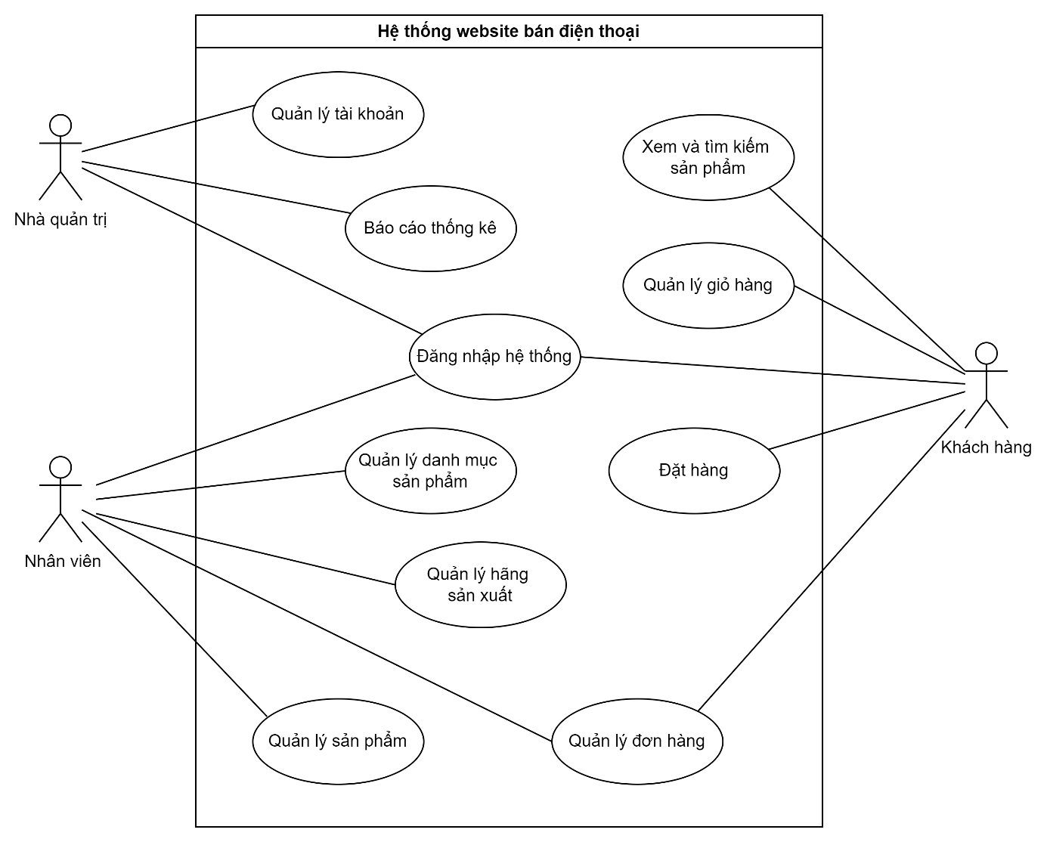

Hình: Biểu đồ UC tổng quát của hệ thống website bán điện thoại

## Các ràng buộc

|  |  |  |
| --- | --- | --- |
|  | Loại ràng buộc | Mô tả |
| Ràng buộc về thiết kế | Giao diện người dùng (UI) | Hệ thống cần tuân thủ các nguyên tắc thiết kế giao diện người dùng hiện đại, bao gồm tính thân thiện, dễ sử dụng và khả năng truy cập cho tất cả người dùng. |
| Kiến trúc hệ thống | Thiết kế theo kiến trúc microservices hoặc kiến trúc phân tán để dễ dàng mở rộng và bảo trì. Cần có sự phân chia rõ ràng giữa các thành phần như frontend, backend, và cơ sở dữ liệu. |
| Tính tương thích | Tương thích với các trình duyệt phổ biến, đảm bảo rằng giao diện hoạt động tốt trên các máy tính |
| Ràng buộc về thời gian | Thời gian phát triển | - Dự án phải hoàn thành trong thời gian tính từ bắt đầu đến kết thúc, từ 03/02/2025 đến 20/05/2025 (tất cả các quy trình phải bám sát vào nội dung của kế hoạch dự án) với quy mô dự án không thay đổi và tài nguyên đã có sẵn, đúng thời hạn.  - Dự án được chia thành 7 giai đoạn chính:   * Giai đoạn *Hình thành dự án* * Giai đoạn *Khảo sát và đặc tả yêu cầu phần mềm* * Giai đoạn *Phân tích và thiết kế* * Giai đoạn *Lập trình và tích hợp Module* * Giai đoạn *Kiểm thử* * Giai đoạn *Cài đặt* * Giai đoạn *Bảo trì và hỗ trợ vận hành*   - Nhân viên được nghỉ thứ bảy, chủ nhật mỗi tuần, ngày lễ trong thời gian thực hiện dự án |
| Thời gian bảo trì | Cần có kế hoạch bảo trì định kỳ và thông báo cho người dùng trước khi thực hiện bảo trì để giảm thiểu gián đoạn dịch vụ. |
| Ràng buộc về chính sách bản quyền | Quyền sở hữu nội dung | Tất cả nội dung và dữ liệu được tạo ra bởi hệ thống phải thuộc quyền sở hữu của công ty. |
| Bản quyền phần mềm | Mọi mã nguồn và phần mềm phát triển cho hệ thống cần được bảo vệ bản quyền và tuân thủ luật sở hữu trí tuệ. |
| Ràng buộc các giả định | Nguồn lực phát triển | Dự án bắt buộc phải thực hiện nội bộ, không có đơn vị thuê ngoài.  Đội ngũ phát triển hệ thống phải đáp ứng đủ điều kiện kỹ năng cần thiết, hạn chế thay đổi nhân sự trong quá trình phát triển. Cụ thể:  - Tổng chi phí cho nguồn lực: 200 triệu VNĐ  - Thành viên tham gia: 6 thành viên  + Tống Thị Ánh Tuyết: Trưởng dự án (PM)  + Nguyễn Thị Thanh Xuân: Người thiết kế giao diện (Designer)  + Nguyễn Xuân Việt: Lập trình viên (Dev)  + Nguyễn Lê Hải Yến: Người thu thập, phân tích nghiệp vụ kinh doanh và truyền thông (BA)  + Lê Minh Tuấn: Tester  + Nguyễn Hà Vy: Tester |
| Hệ thống hạ tầng | Hạ tầng công nghệ hiện tại (máy chủ, mạng) có thể hỗ trợ cho hệ thống mới mà không cần nâng cấp lớn |
| Ràng buộc đối với bên ngoài hay đối với hệ thống khác | Tích hợp với cổng thanh toán | Tuân thủ các yêu cầu và quy định của các cổng thanh toán mà nó tích hợp, bao gồm các yêu cầu về bảo mật và quy trình xác thực. |
| Dịch vụ giao hàng | Cần có các thỏa thuận rõ ràng với các dịch vụ giao hàng về thời gian giao hàng, chi phí và quy trình xử lý đơn hàng. |
| Tích hợp với hệ thống quản lý kho | Có khả năng kết nối và đồng bộ hóa với hệ thống quản lý kho hiện có, đảm bảo rằng thông tin về hàng tồn kho được cập nhật chính xác và kịp thời. |

# Yêu cầu chức năng

## CHỨC NĂNG ĐĂNG NHẬP HỆ THỐNG

### Sơ đồ ca sử dụng đăng nhập hệ thống

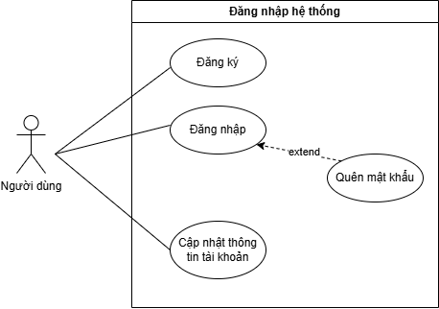

### Mô tả sơ đồ ca sử dụng đăng nhập hệ thống

*[Chi tiết bảng UC description để mô tả cho ca sử dụng]*

|  |  |
| --- | --- |
| Mã Use case | UC-5.1 |
| Tên Use case | Đăng nhập hệ thống |
| Mô tả | Hệ thống cung cấp chức năng đăng ký tài khoản và đăng nhập để người dùng có thể tạo tài khoản cá nhân, truy cập các tính năng của trang web và quản lý thông tin cá nhân. |
| Tác nhân | Người dùng: khách hàng, nhân viên, người quản trị |
| Ưu tiên | Cao |
| Điều kiện trước | Người dùng chưa có tài khoản sẽ cần phải đăng ký tài khoản mới.  Người dùng đã có tài khoản có thể đăng nhập hệ thống bằng email và mật khẩu đã đăng ký. |
| Điều kiện sau | Người dùng đăng ký tài khoản thành công hoặc đăng nhập thành công vào hệ thống.  Người dùng có thể truy cập giao diện cá nhân hóa để quản lý thông tin cá nhân, giỏ hàng, và đơn hàng. |
| Luồng chính | 1. Đăng ký  1.1. Người dùng truy cập trang đăng ký tài khoản. 1.2. Hệ thống yêu cầu người dùng điền đầy đủ thông tin cá nhân như họ tên, email, mật khẩu và số điện thoại. 1.3. Người dùng nhập đầy đủ thông tin và nhấn "Đăng ký". 1.4. Hệ thống kiểm tra tính hợp lệ của thông tin (email chưa được sử dụng, mật khẩu đủ mạnh, ...). 1.5. Nếu thông tin hợp lệ, hệ thống tạo tài khoản mới. 1.6. Người dùng sẽ được chuyển đến giao diện đăng nhập sau khi đăng ký thành công.  2. Đăng nhập  2.1. Người dùng truy cập trang đăng nhập. 2.2. Hệ thống yêu cầu người dùng nhập email và mật khẩu đã đăng ký. 2.3. Người dùng nhập thông tin đăng nhập và nhấn "Đăng nhập". 2.4. Hệ thống kiểm tra thông tin đăng nhập với cơ sở dữ liệu. 2.5. Nếu thông tin đúng, hệ thống chuyển người dùng đến giao diện trang chủ. 2.6. Người dùng có thể tiếp tục truy cập các tính năng của hệ thống, bao gồm quản lý thông tin cá nhân, giỏ hàng và đơn hàng.  3. Quên mật khẩu 3.1. Người dùng truy cập trang đăng nhập và chọn "Quên mật khẩu?". 3.2. Hệ thống yêu cầu người dùng nhập email đã đăng ký. 3.3. Người dùng nhập email và nhấn "Gửi yêu cầu". 3.4. Hệ thống gửi liên kết thay đổi mật khẩu tới email của người dùng. 3.5. Người dùng làm theo hướng dẫn trong email để thay đổi mật khẩu.  4. Cập nhật thông tin tài khoản 4.1. Người dùng truy cập vào giao diện cá nhân hóa và chọn "Cập nhật thông tin tài khoản". 4.2. Hệ thống hiển thị các trường thông tin có thể chỉnh sửa như họ tên, email, số điện thoại, mật khẩu. 4.3. Người dùng chỉnh sửa các thông tin cần thay đổi và nhấn "Lưu thay đổi". 4.4. Hệ thống kiểm tra tính hợp lệ của thông tin mới. 4.5. Nếu thông tin hợp lệ, hệ thống cập nhật thông tin tài khoản và hiển thị thông báo thành công. |
| Luồng phụ | N/A |
| Luồng ngoại lệ | E1: Nếu thông tin đăng ký không hợp lệ (email đã được sử dụng, mật khẩu quá yếu, ...), hệ thống thông báo lỗi và yêu cầu người dùng nhập lại.  E2: Nếu thông tin đăng nhập sai (email hoặc mật khẩu không đúng), hệ thống thông báo lỗi và yêu cầu người dùng nhập lại.  E3: Nếu không tìm thấy email trong hệ thống khi yêu cầu thay đổi mật khẩu, hệ thống thông báo lỗi và yêu cầu người dùng kiểm tra lại.  E4: Nếu thông tin cập nhật không hợp lệ (ví dụ: email sai định dạng), hệ thống thông báo lỗi và yêu cầu người dùng nhập lại. |
| Nguyên tắc của hệ thống | Đảm bảo bảo mật thông tin tài khoản và mật khẩu của người dùng.  Đảm bảo quá trình đăng nhập và đăng ký nhanh chóng, dễ sử dụng.  Đảm bảo rằng người dùng có thể dễ dàng khôi phục mật khẩu khi cần thiết. |
| Yêu cầu  phi chức năng | Thời gian xử lý các thao tác không quá 3 giây.  Đảm bảo tính bảo mật cao trong quá trình đăng ký, đăng nhập và thay đổi mật khẩu. |

### Luồng nghiệp vụ đăng nhập hệ thống

***a. Đăng nhập***

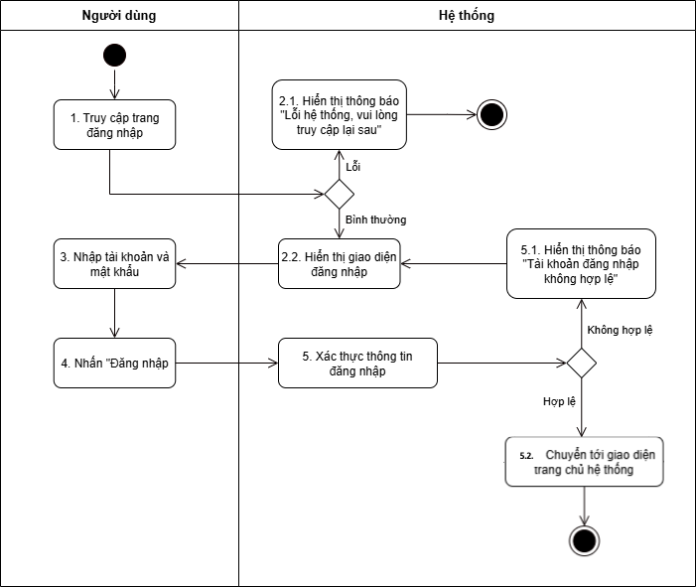

***b. Đăng ký***

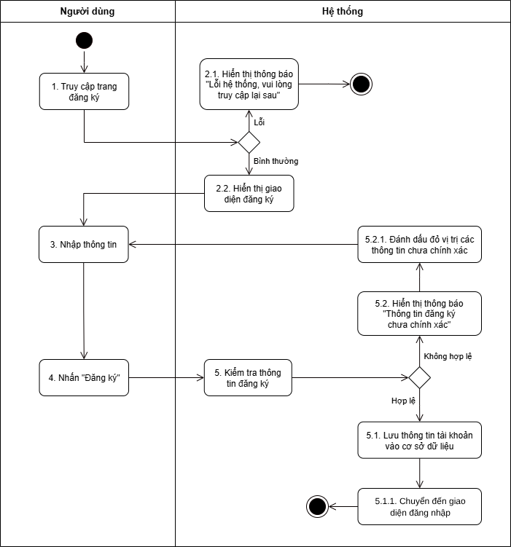

***c. Cập nhật thông tin tài khoản***

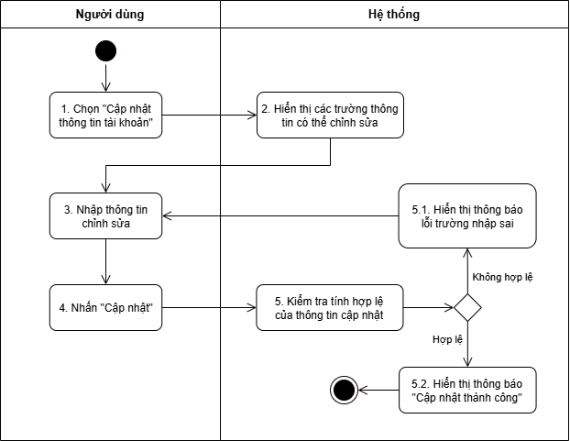

### Giao diện đăng nhập hệ thống

**a. Giao diện Đăng nhập**

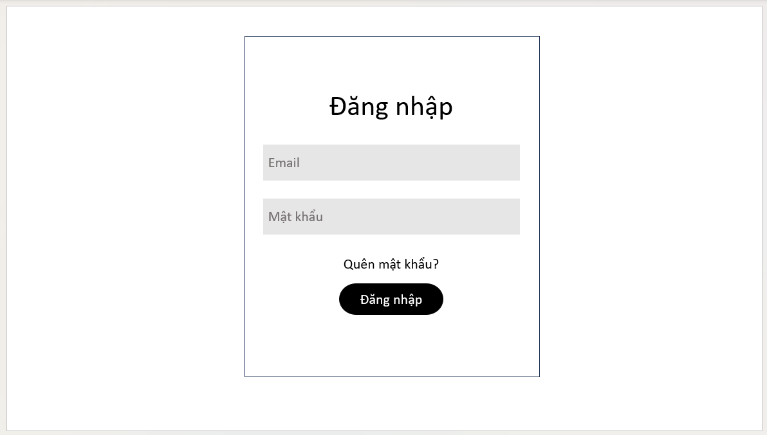

**b. Giao diện Đăng ký**

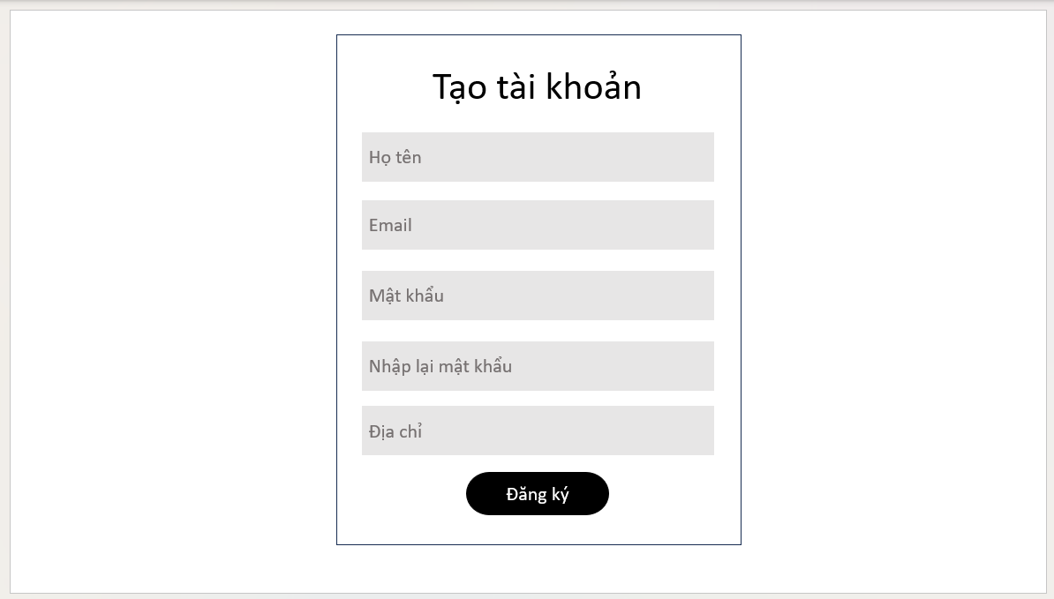

**c. Giao diện Cập nhật thông tin**

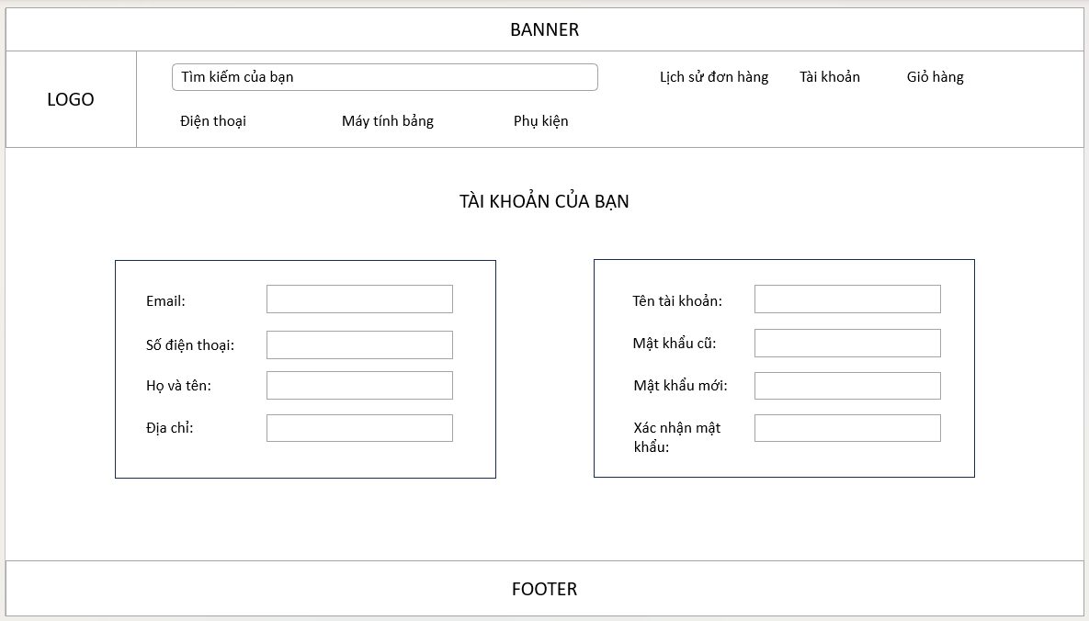

## CHỨC NĂNG XEM VÀ TÌM KIẾM SẢN PHẨM

### Sơ đồ ca sử dụng xem và tìm kiếm sản phẩm

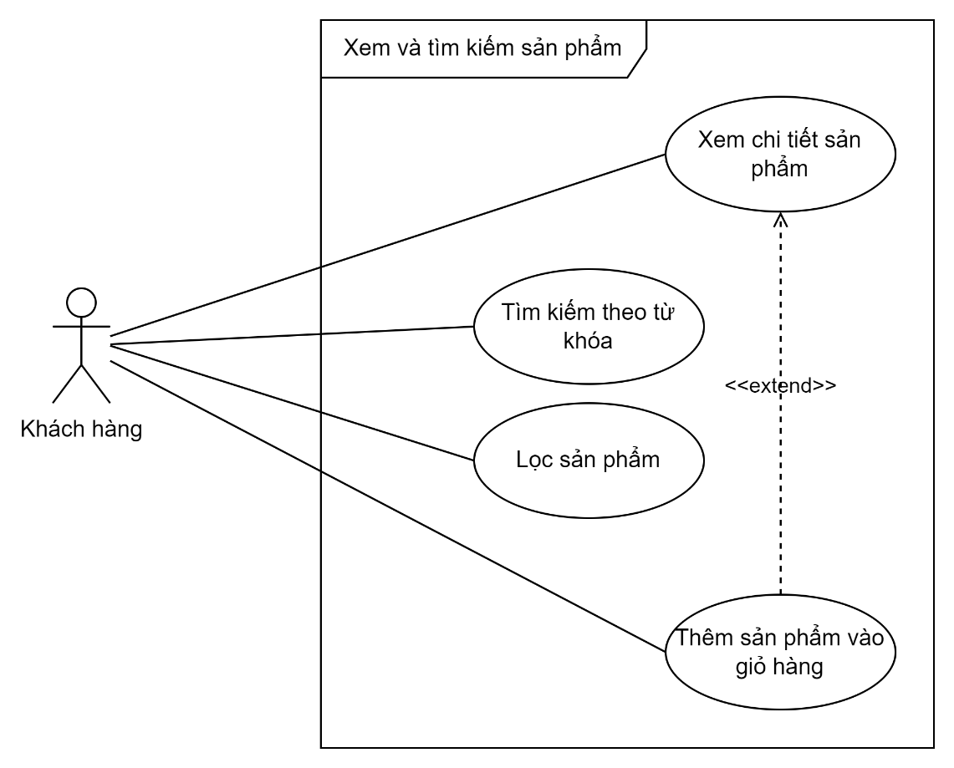

### Mô tả sơ đồ ca sử dụng xem và tìm kiếm sản phẩm

|  |  |
| --- | --- |
| Mã Use case | UC-5.2 |
| Tên Use case | Xem và tìm kiếm sản phẩm |
| Mô tả | Khách hàng có thể xem chi tiết sản phẩm, tìm kiếm sản phẩm theo từ khóa, lọc sản phẩm dựa trên các tiêu chí, và sắp xếp danh sách sản phẩm. |
| Tác nhân | Khách hàng |
| Ưu tiên | Cao |
| Điều kiện trước | Người dùng đã đăng nhập thành công vào hệ thống |
| Điều kiện sau | Người dùng có thể xem danh sách sản phẩm phù hợp hoặc xem chi tiết của sản phẩm được chọn. |
| Luồng chính | 1. **Xem chi tiết sản phẩm**  1.1. Người dùng truy cập trang chủ và chọn một sản phẩm để xem chi tiết.  1.2. Hệ thống hiển thị thông tin chi tiết của sản phẩm, bao gồm tên, mô tả, giá cả, danh mục, hình ảnh, và các thông tin bổ sung khác.  2. **Tìm kiếm theo từ khóa**  2.1. Người dùng nhập từ khóa tìm kiếm vào thanh tìm kiếm.  2.2. Hệ thống thực hiện tìm kiếm các sản phẩm có liên quan đến từ khóa đã nhập.  2.3. Hệ thống hiển thị danh sách sản phẩm phù hợp với từ khóa tìm kiếm.  3. **Lọc sản phẩm**  3.1. Người dùng chọn các tiêu chí lọc (ví dụ: giá, danh mục).  3.2. Hệ thống áp dụng các tiêu chí lọc và hiển thị danh sách sản phẩm phù hợp.  4. **Thêm sản phẩm vào giỏ hàng**  4.1. Người dùng duyệt các sản phẩm và chọn sản phẩm muốn thêm vào giỏ hàng.  4.2. Người dùng nhấn "Thêm vào giỏ hàng".  4.3. Hệ thống cập nhật giỏ hàng và hiển thị thông báo sản phẩm đã được thêm thành công. |
| Luồng phụ | N/A |
| Luồng ngoại lệ | **E1:** Nếu sản phẩm không tồn tại hoặc đã bị xóa, hệ thống thông báo lỗi và quay lại trang chủ.  **E2:** Nếu không tìm thấy sản phẩm nào phù hợp, hệ thống hiển thị không có kết quả và gợi ý tìm kiếm khác.  **E3:** Nếu sắp xếp không thành công, hệ thống thông báo lỗi và yêu cầu người dùng thử lại.  **E4:** Nếu sản phẩm không có sẵn trong kho, hệ thống thông báo lỗi và yêu cầu người dùng chọn sản phẩm khác. |
| Nguyên tắc của hệ thống | Đảm bảo thông tin hiển thị chính xác và cập nhật.  Đảm bảo kết quả tìm kiếm và lọc có tính liên quan cao. |
| Yêu cầu phi chức năng | Thời gian xử lý tìm kiếm, lọc, và sắp xếp không quá 3 giây. |

### Luồng nghiệp vụ xem và tìm kiếm sản phẩm

***a. Xem sản phẩm***

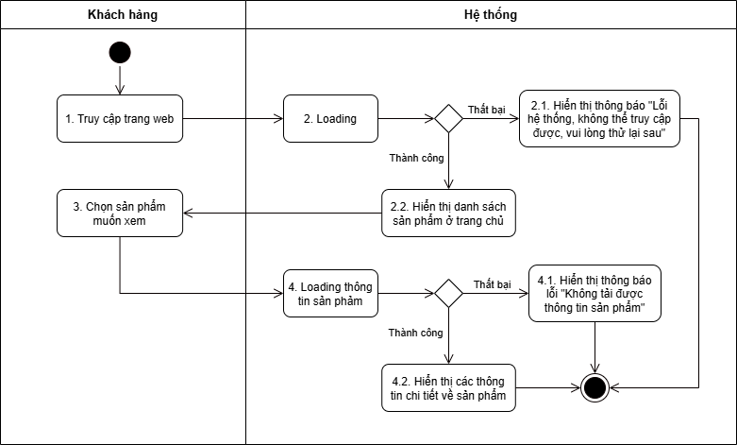

***b. Tìm kiếm sản phẩm***

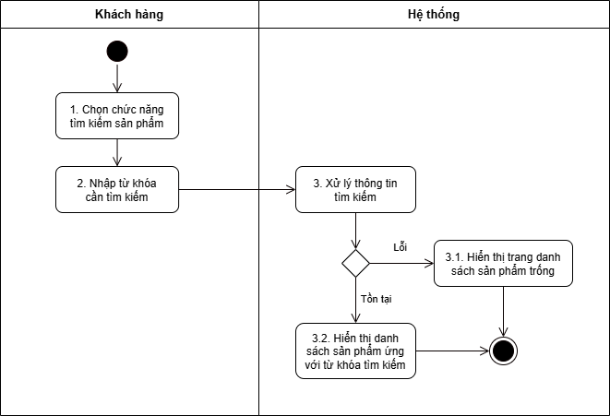

***c. Thêm sản phẩm vào giỏ hàng***

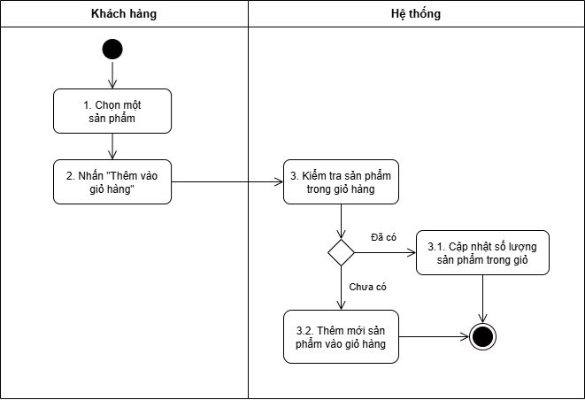

### Giao diện xem và tìm kiếm sản phẩm

*Xem sản phẩm*

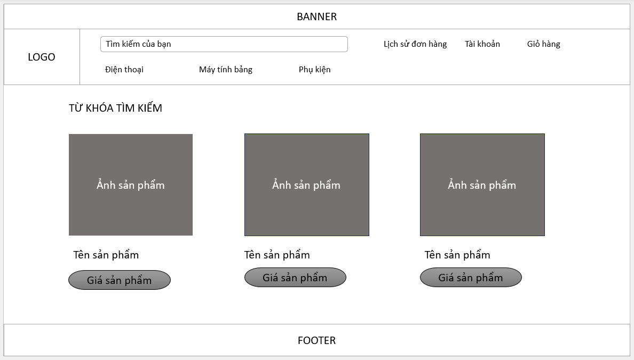

*Xem chi tiết sản phẩm*

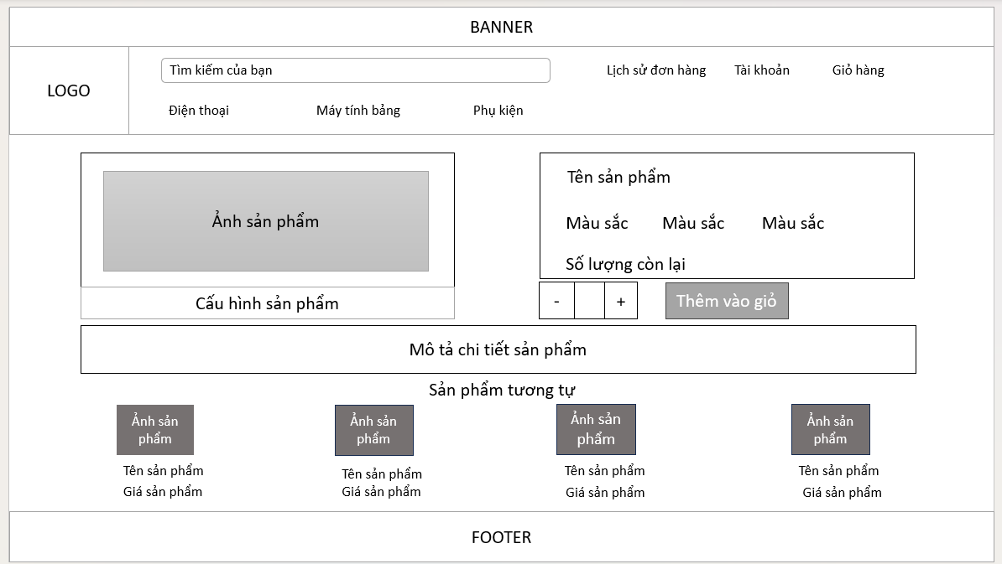

*Tìm kiếm sản phẩm*

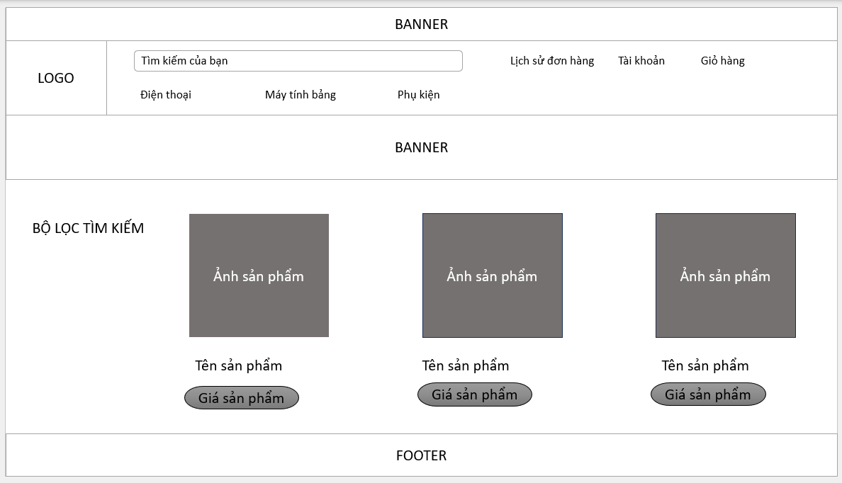

## CHỨC NĂNG QUẢN LÝ GIỎ HÀNG

### 5.3.1 Sơ đồ ca sử dụng quản lý giỏ hàng

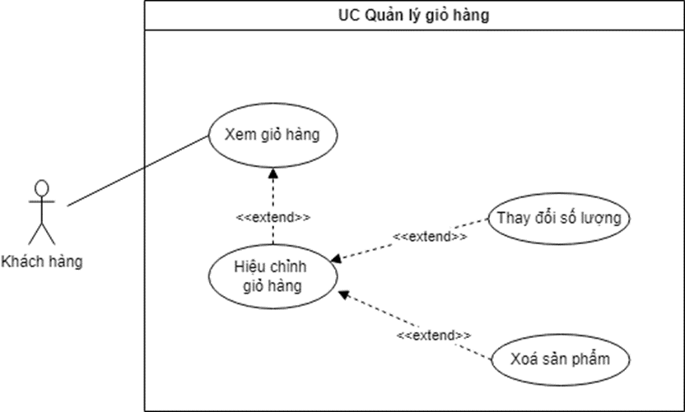

### 5.3.2 Mô tả sơ đồ ca sử dụng quản lý giỏ hàng

|  |  |
| --- | --- |
| Mã Usecase | UC-5.3 |
| Tên Useccase | Quản lý giỏ hàng |
| Mô tả | Là người dùng, tôi muốn lựa chọn, thay đổi số lượng sản phẩm để thao tác trước khi đặt mua sản phẩm |
| Tác nhân | Khách hàng |
| Ưu tiên | Bắt buộc |
| Điều kiện trước | Thiết bị của khách hàng đã được kết nối internet  Sản phẩm khách hàng muốn thêm vào giỏ hiện còn hàng |
| Điều kiện sau | Giỏ hàng được lưu lại trên hệ thống cho đến khi khách hàng hoàn tất thanh toán hoặc cập nhật lại |
| Luồng chính | 1. Khách hàng nhấp vào nút “Thêm vào giỏ hàng” để đưa sản phẩm vào giỏ  2. Hệ thống cập nhật giỏ hàng với sản phẩm được thêm, hiển thị số lượng, giá và tổng giá trị  3. Khách hàng có thể điều chỉnh số lượng hoặc xóa sản phẩm  4. Hệ thống cập nhật lại số lượng sản phẩm, tổng giá trị giỏ hàng |
| Luồng phụ | N/A |
| Luồng ngoại lệ | 2a. Hệ thống thông báo sản phẩm đã hết hàng  2a1. Khách hàng sẽ được yêu cầu chọn lại số lượng hoặc xóa sản phẩm khỏi giỏ |
| Nguyên tắc của hệ thống | Hệ thống đảm bảo cập nhật liên tục trạng thái tồn của sản phẩm |
| Yêu cầu phi chức năng | Hệ thống bảo vệ dữ liệu giỏ hàng của khách hàng trong trường hợp thoát khỏi trang |

### 5.3.3 Luồng nghiệp vụ quản lý giỏ hàng

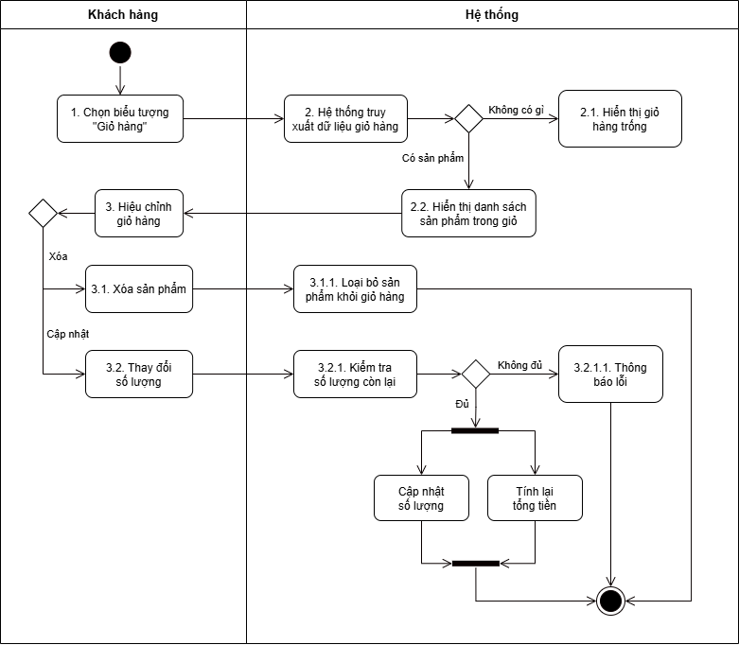

### 5.3.4 Giao diện quản lý giỏ hàng

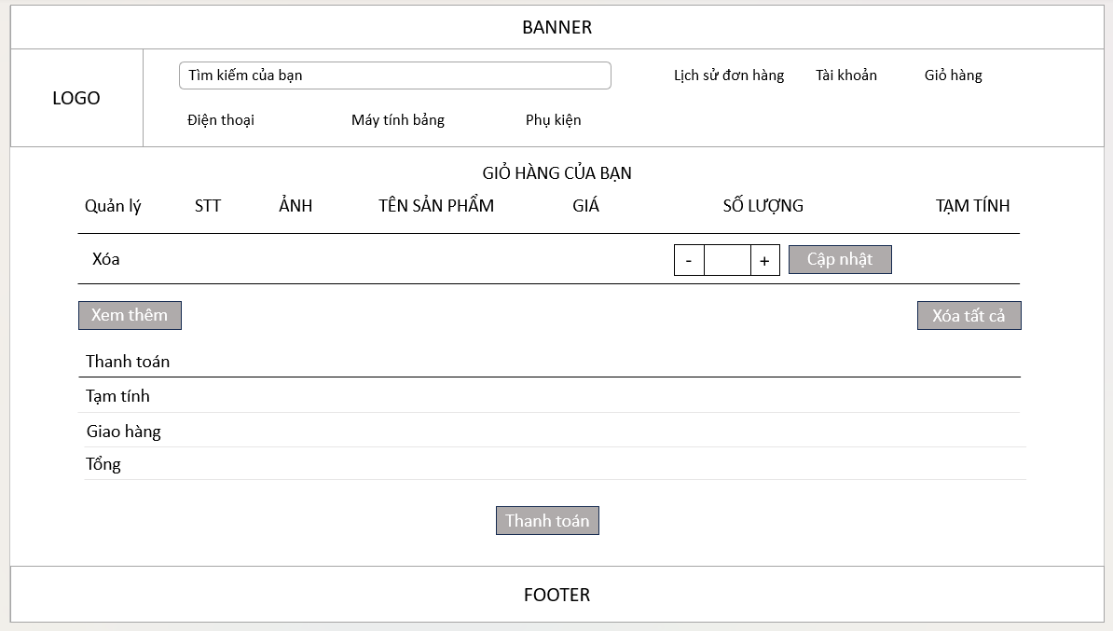

## CHỨC NĂNG ĐẶT HÀNG

### 5.4.1 Sơ đồ ca sử dụng đặt hàng

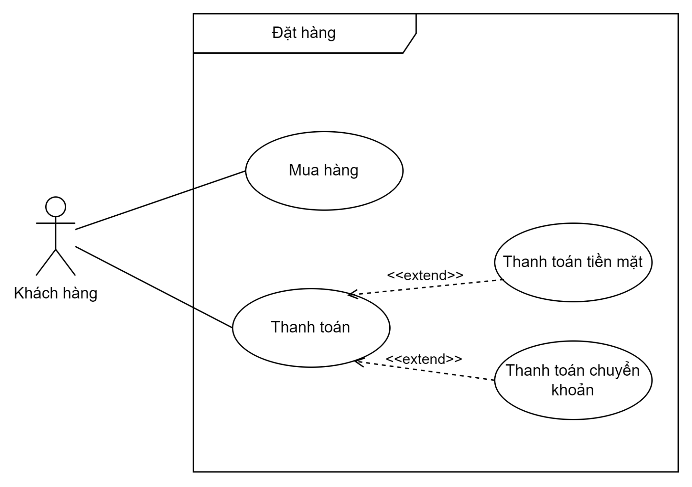

### 5.4.2 Mô tả sơ đồ ca sử dụng đặt hàng

|  |  |
| --- | --- |
| Mã Usecase | UC-5.4 |
| Tên Usecase | Đặt hàng |
| Mô tả | Khách hàng chọn xem sản phẩm muốn mua sau đó nhấn thanh toán. Hệ thống sẽ cho phép khách hàng nhập thông tin nhận hàng, chọn hình thức thanh toán rồi gửi đơn hàng tới cửa hàng để xác nhận. |
| Tác nhân | Khách hàng |
| Ưu tiên | Bắt buộc |
| Điều kiện trước | Khách hàng đã đăng nhập vào hệ thống  Có sản phẩm mà khách hàng muốn mua trên website |
| Điều kiện sau | Khách hàng đặt mua hàng thành công |
| Luồng chính | 1. Khách hàng thêm sản phẩm cần mua vào giỏ hàng 2. Khách hàng chọn chức năng mua hàng 3. Hệ thống hiển thị giao diện nhập thông tin thanh toán cho đơn hàng 4. Khách hàng nhập đầy đủ thông tin để nhận hàng và chọn hình thức thanh toán 5. Khách hàng chọn lệnh thanh toán 6. Kết thúc ca sử dụng |
| Luồng phụ | N/A |
| Luồng ngoại lệ | Rẽ nhánh A1: Khách hàng điền chưa đủ thông tin nhận hàng  1. Hệ thống thông báo và yêu cầu nhập đủ thông tin  2. Khách hàng nhập đủ thông tin cần thiết  3. Hệ thống xác nhận và quay lại luồng chính  Rẽ nhánh A2: Hệ thống xảy ra lỗi  1. Hệ thống thông báo có lỗi và ghi nhận lỗi  Kết thúc ca sử dụng |
| Nguyên tắc của hệ thống | Đảm bảo bảo mật thông tin tài khoản và mật khẩu của người dùng.  Đảm bảo quá trình thanh toán nhanh chóng, dễ sử dụng. |
| Yêu cầu phi chức năng | Thời gian xử lý các thao tác không quá 3 giây. |

### 5.4.3 Luồng nghiệp vụ đặt hàng

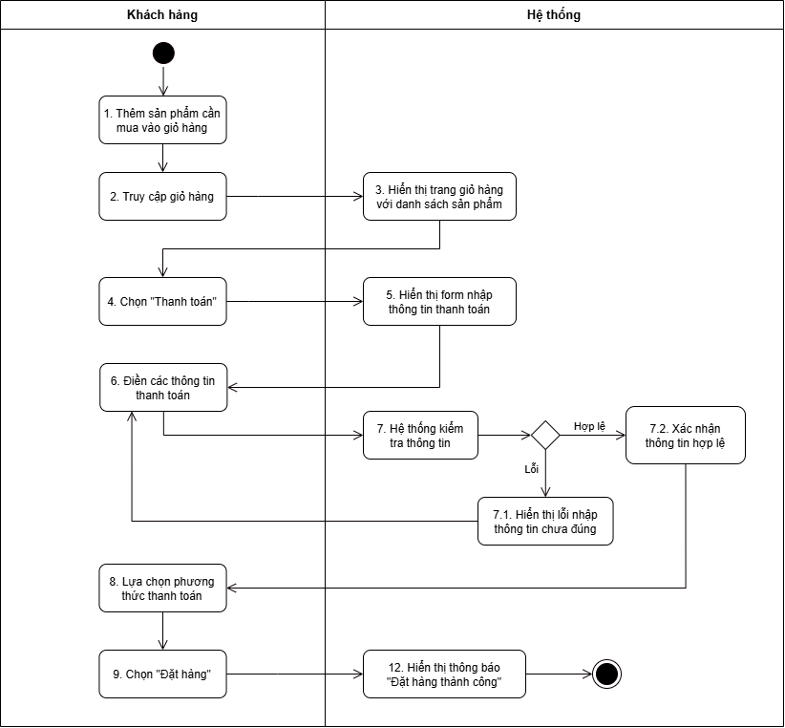

### 5.4.4 Giao diện đặt hàng

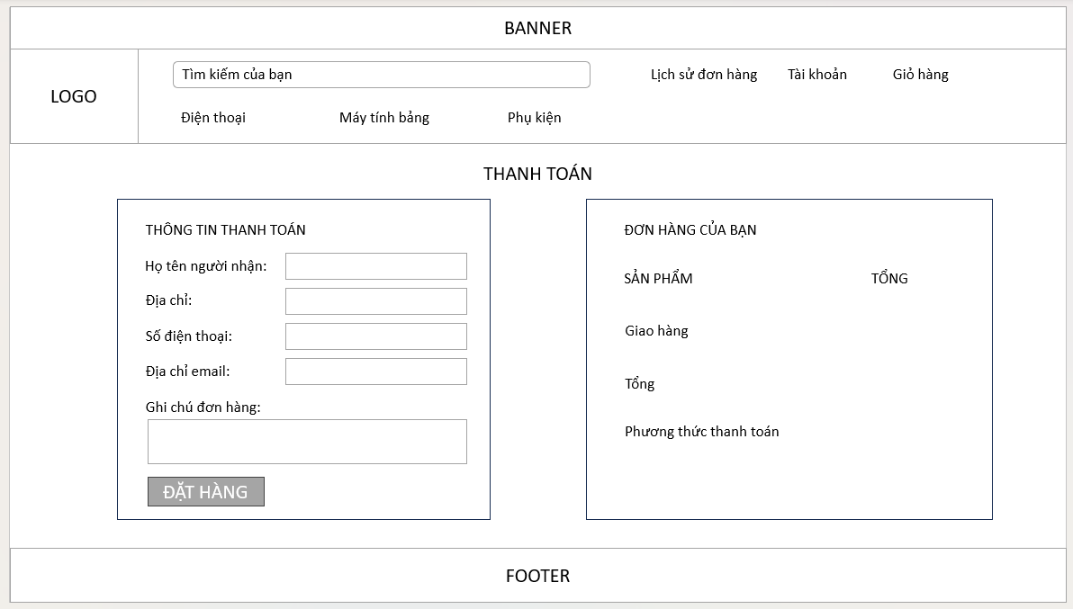·

## CHỨC NĂNG QUẢN LÝ SẢN PHẨM

### 5.5.1 Sơ đồ ca sử dụng quản lý sản phẩm

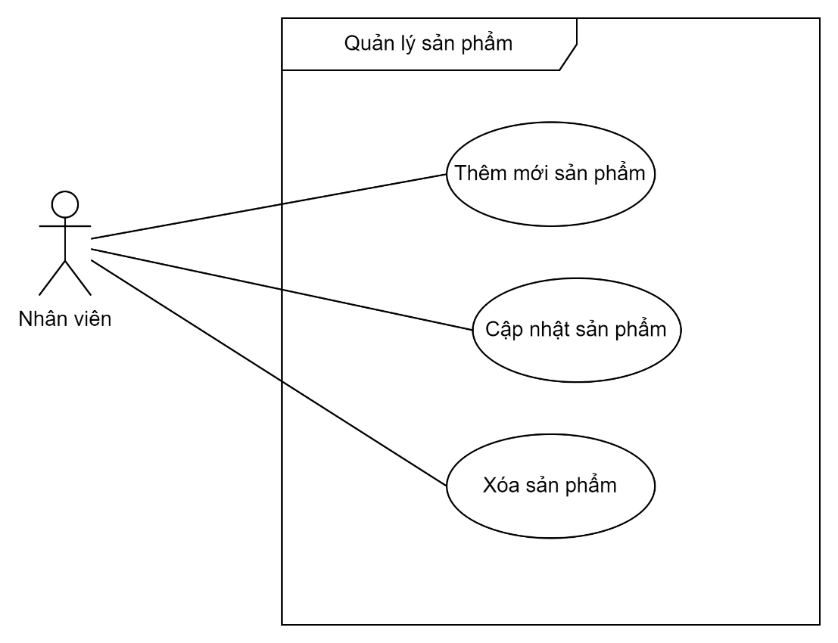

### 5.5.2 Mô tả sơ đồ ca sử dụng quản lý sản phẩm

|  |  |
| --- | --- |
| Mã Use case | UC-5.5 |
| Tên Use case | Quản lý sản phẩm |
| Mô tả | Nhân viên có thể thêm mới, cập nhật thông tin và xóa sản phẩm trong hệ thống |
| Tác nhân | Nhân viên |
| Ưu tiên | Cao |
| Điều kiện trước | Nhân viên đã đăng nhập vào hệ thống. |
| Điều kiện sau | Sản phẩm được thêm mới, cập nhật, hoặc xóa thành công trong hệ thống. |
| Luồng chính | 1. **Thêm mới sản phẩm**  1.1. Nhân viên truy cập trang quản lý sản phẩm và chọn "Thêm sản phẩm mới".  1.2. Hệ thống yêu cầu nhân viên nhập các thông tin như tên sản phẩm, mô tả, giá cả, danh mục và hình ảnh sản phẩm  1.3. Nhân viên nhập đầy đủ thông tin sản phẩm và nhấn "Lưu".  1.4. Hệ thống kiểm tra tính hợp lệ của thông tin (không để trống, định dạng đúng, ...).  1.5. Nếu thông tin hợp lệ, hệ thống lưu sản phẩm mới vào cơ sở dữ liệu và hiển thị thông báo thêm thành công.  2. **Cập nhật sản phẩm**  2.1. Nhân viên truy cập danh sách sản phẩm và chọn sản phẩm cần cập nhật.  2.2. Hệ thống hiển thị thông tin chi tiết của sản phẩm.  2.3. Nhân viên chỉnh sửa các thông tin cần thay đổi như giá cả, mô tả, hình ảnh, ...  2.4. Hệ thống kiểm tra tính hợp lệ của thông tin mới.  2.5. Nếu thông tin hợp lệ, hệ thống cập nhật sản phẩm và hiển thị thông báo thành công.  3. **Xóa sản phẩm**  3.1. Nhân viên truy cập danh sách sản phẩm và chọn sản phẩm cần xóa.  3.2. Hệ thống hiển thị cảnh báo và yêu cầu xác nhận việc xóa sản phẩm.  3.3. Nhân viên xác nhận xóa.  3.4. Hệ thống xóa sản phẩm khỏi cơ sở dữ liệu và hiển thị thông báo xóa thành công. |
| Luồng phụ | N/A |
| Luồng ngoại lệ | **E1:** Nếu thông tin sản phẩm không hợp lệ (thiếu hoặc sai định dạng), hệ thống thông báo lỗi và yêu cầu nhân viên nhập lại.  **E2:** Nếu không tìm thấy sản phẩm liên quan đến thông tin tìm kiếm, hiển thị kết quả không tìm thấy sản phẩm tương ứng.  **E3:** Nếu thông tin cập nhật không hợp lệ, hệ thống thông báo lỗi và yêu cầu nhân viên nhập lại.  **E4:** Nếu sản phẩm không thể xóa do liên quan đến các đơn hàng chưa xử lý, hệ thống thông báo lỗi và yêu cầu nhân viên kiểm tra lại. |
| Nguyên tắc của hệ thống | Đảm bảo thông tin sản phẩm chính xác và đầy đủ.  Đảm bảo an toàn khi xóa dữ liệu sản phẩm. |
| Yêu cầu phi chức năng | Thời gian xử lý các thao tác không quá 5 giây. |

### 5.5.3 Luồng nghiệp vụ quản lý sản phẩm

***a. Thêm mới sản phẩm***

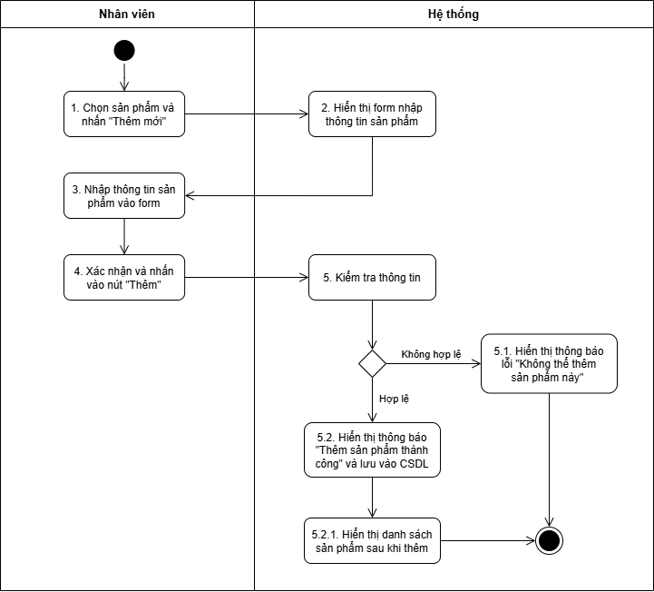

***b. Cập nhật sản phẩm***

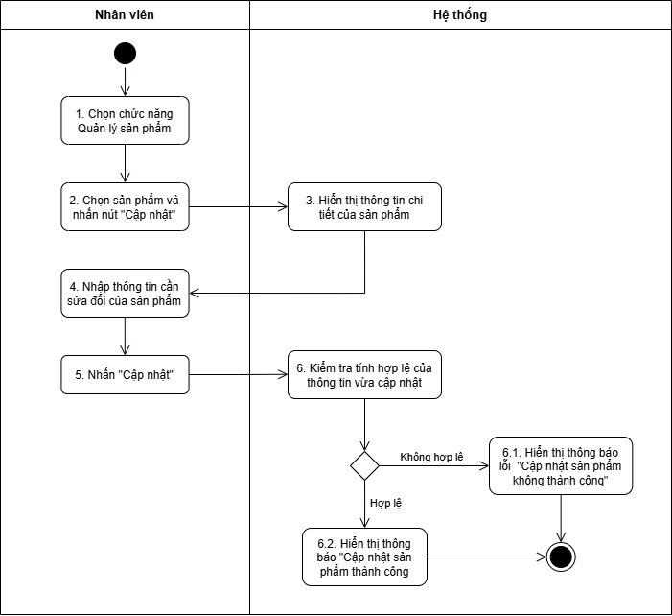

***c. Xóa sản phẩm***

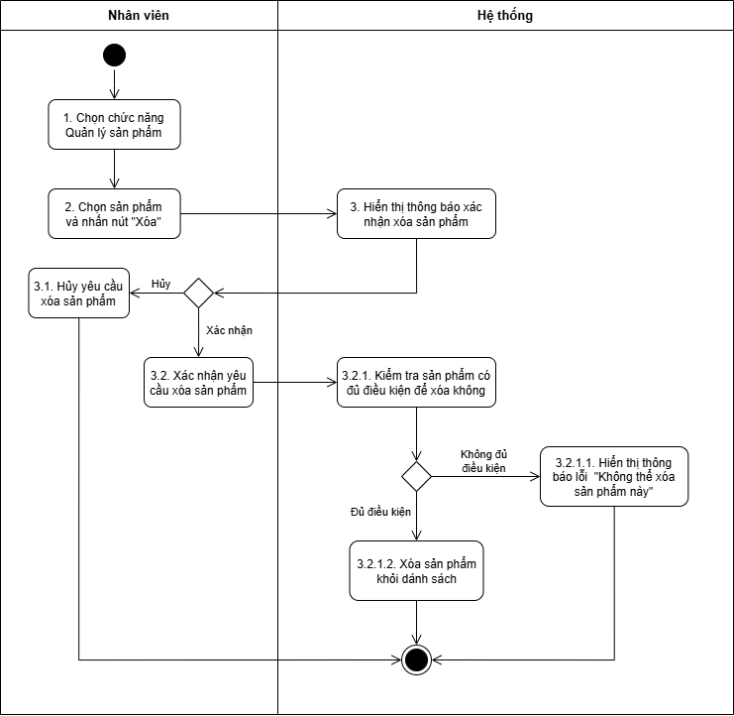

### 5.5.4 Giao diện quản lý sản phẩm

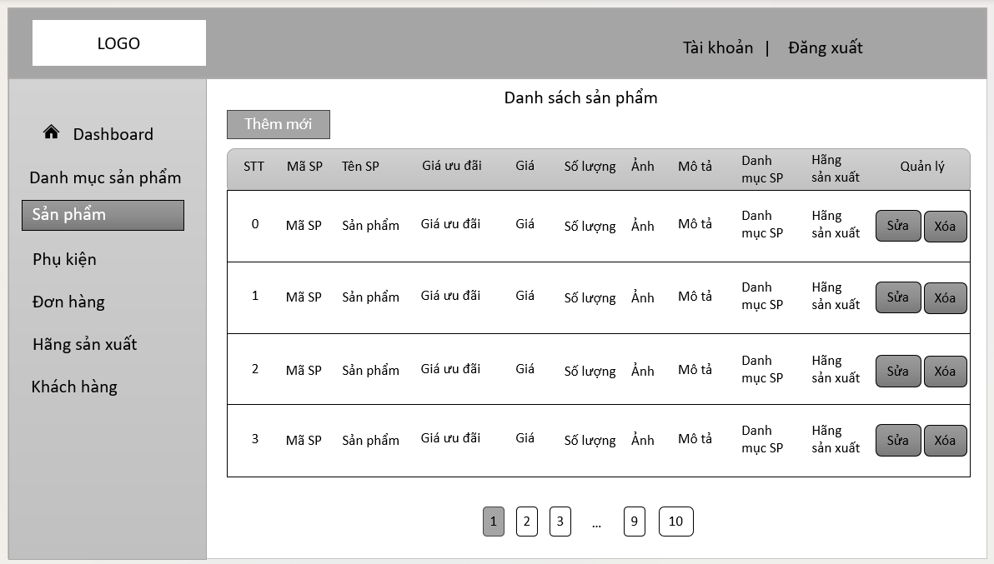

## CHỨC NĂNG QUẢN LÝ DANH MỤC SẢN PHẨM

### 5.6.1 Sơ đồ ca sử dụng quản lý danh mục sản phẩm

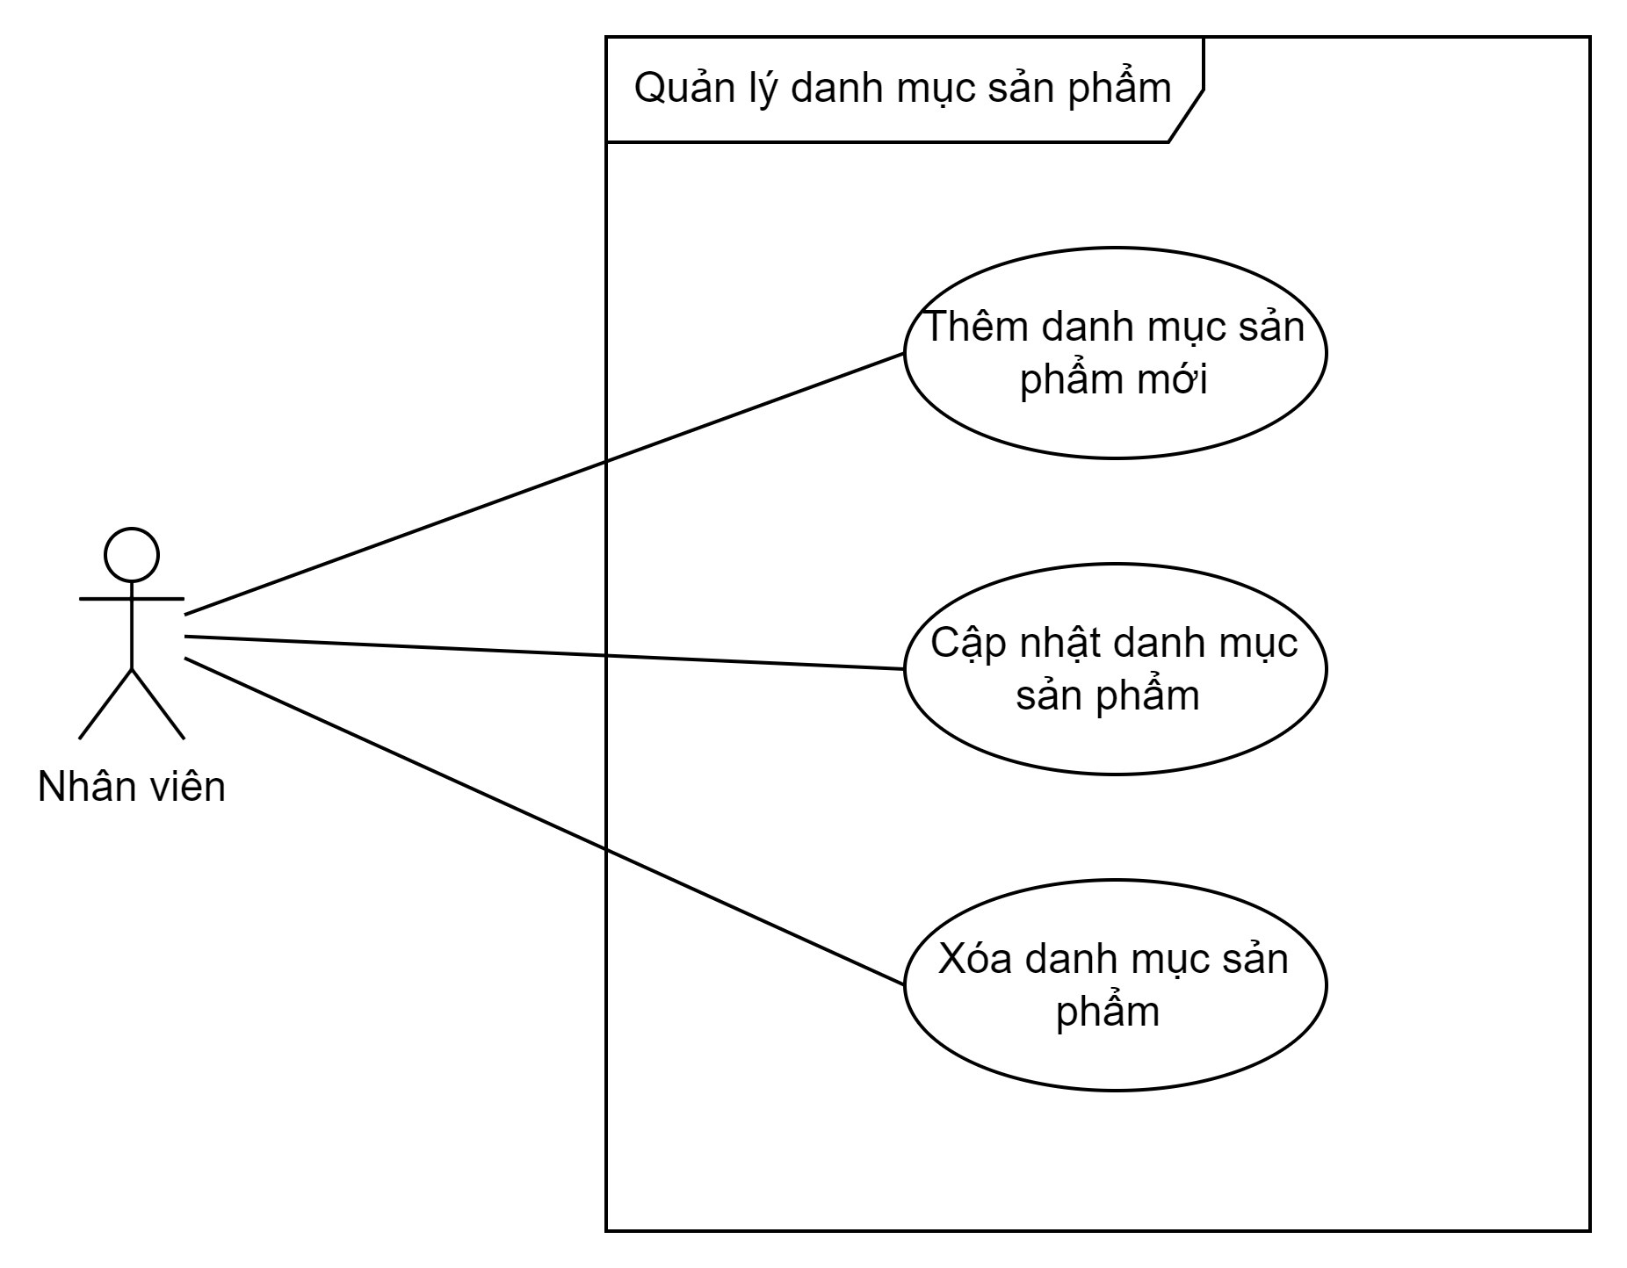

### 5.6.2 Mô tả sơ đồ ca sử dụng quản lý danh mục sản phẩm

|  |  |
| --- | --- |
| Mã Use case | UC-5.6 |
| Tên Use case | Quản lý danh mục sản phẩm |
| Mô tả | Nhân viên có thể thêm mới, cập nhật thông tin và xóa danh mục sản phẩm trong hệ thống |
| Tác nhân | Nhân viên |
| Ưu tiên | Cao |
| Điều kiện trước | Nhân viên đã đăng nhập vào hệ thống. |
| Điều kiện sau | Danh mục sản phẩm được thêm mới, cập nhật, hoặc xóa thành công trong hệ thống. |
| Luồng chính | 1. **Thêm mới danh mục sản phẩm**  1.1. Nhân viên truy cập trang quản lý danh mục sản phẩm và điền tên danh mục sản phẩm mới.  1.2. Nhân viên ấn “Thêm mới” để thêm danh mục sản phẩm mới  1.3. Hệ thống lưu danh mục sản phẩm mới vào cơ sở dữ liệu và hiển thị thông báo thêm thành công.  2. **Cập nhật danh mục sản phẩm**  2.1. Nhân viên truy cập danh mục sản phẩm và chọn danh mục sản phẩm cần cập nhật.  2.2. Hệ thống hiển thị thông tin của danh mục sản phẩm.  2.3. Nhân viên chỉnh sửa thông tin cần thay đổi của danh mục sản phẩm  2.4. Hệ thống kiểm tra tính hợp lệ của thông tin mới.  2.5. Nếu thông tin hợp lệ, hệ thống cập nhật danh mục sản phẩm và hiển thị thông báo thành công.  3. **Xóa danh mục sản phẩm**  3.1. Nhân viên truy cập danh mục sản phẩm và chọn danh mục sản phẩm cần xóa.  3.2. Hệ thống hiển thị cảnh báo và yêu cầu xác nhận việc xóa danh mục sản phẩm.  3.3. Nhân viên xác nhận xóa.  3.4. Hệ thống xóa danh mục sản phẩm khỏi cơ sở dữ liệu và hiển thị thông báo xóa thành công. |
| Luồng phụ | N/A |
| Luồng ngoại lệ | **N/A** |
| Nguyên tắc của hệ thống | Đảm bảo thông tin chính xác và đầy đủ.  Đảm bảo an toàn khi xóa dữ liệu. |
| Yêu cầu phi chức năng | Thời gian xử lý các thao tác không quá 5 giây. |

### 5.6.3 Luồng nghiệp vụ quản lý danh mục sản phẩm

***a. Thêm mới danh mục sản phẩm***

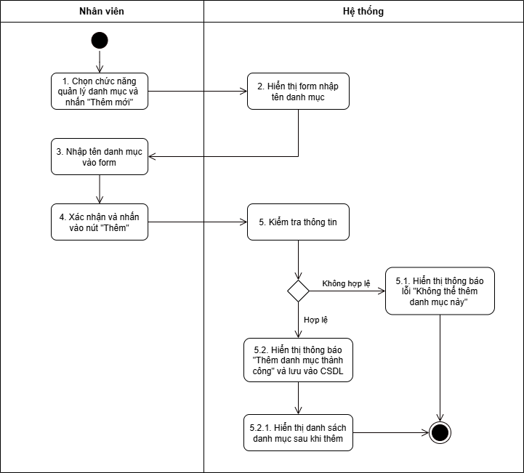

***b. Cập nhật danh mục sản phẩm***

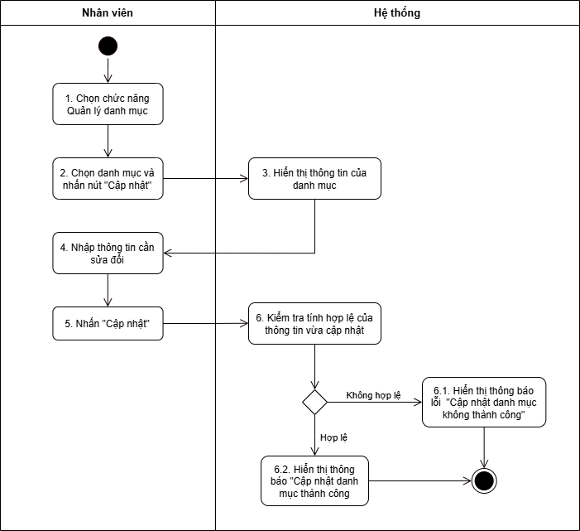

***c. Xóa danh mục sản phẩm***

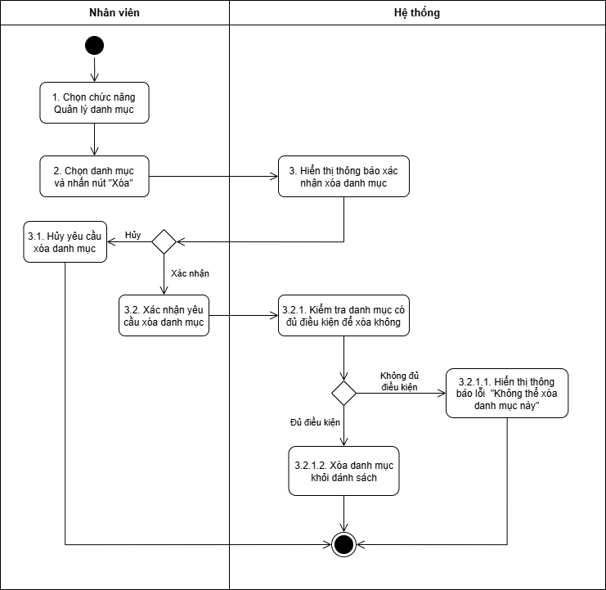

### 5.6.4 Giao diện quản lý danh mục sản phẩm

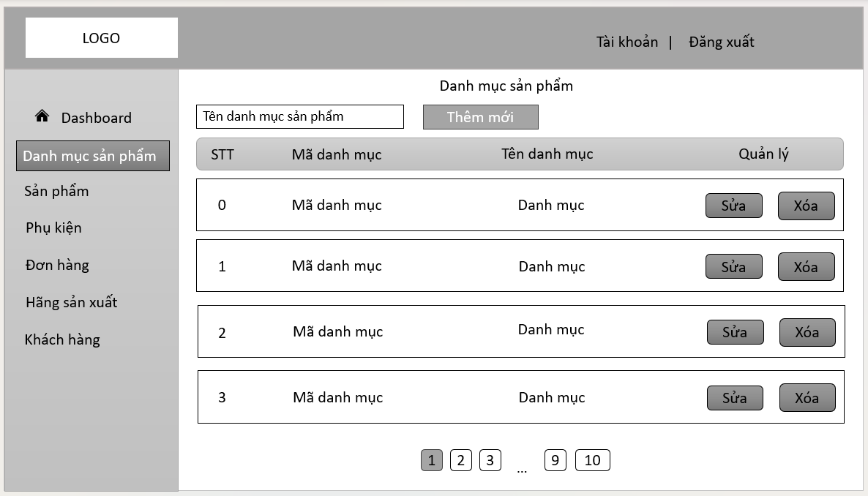

## CHỨC NĂNG QUẢN LÝ HÃNG SẢN XUẤT

### 5.7.1 Sơ đồ ca sử dụng quản lý hãng sản xuất

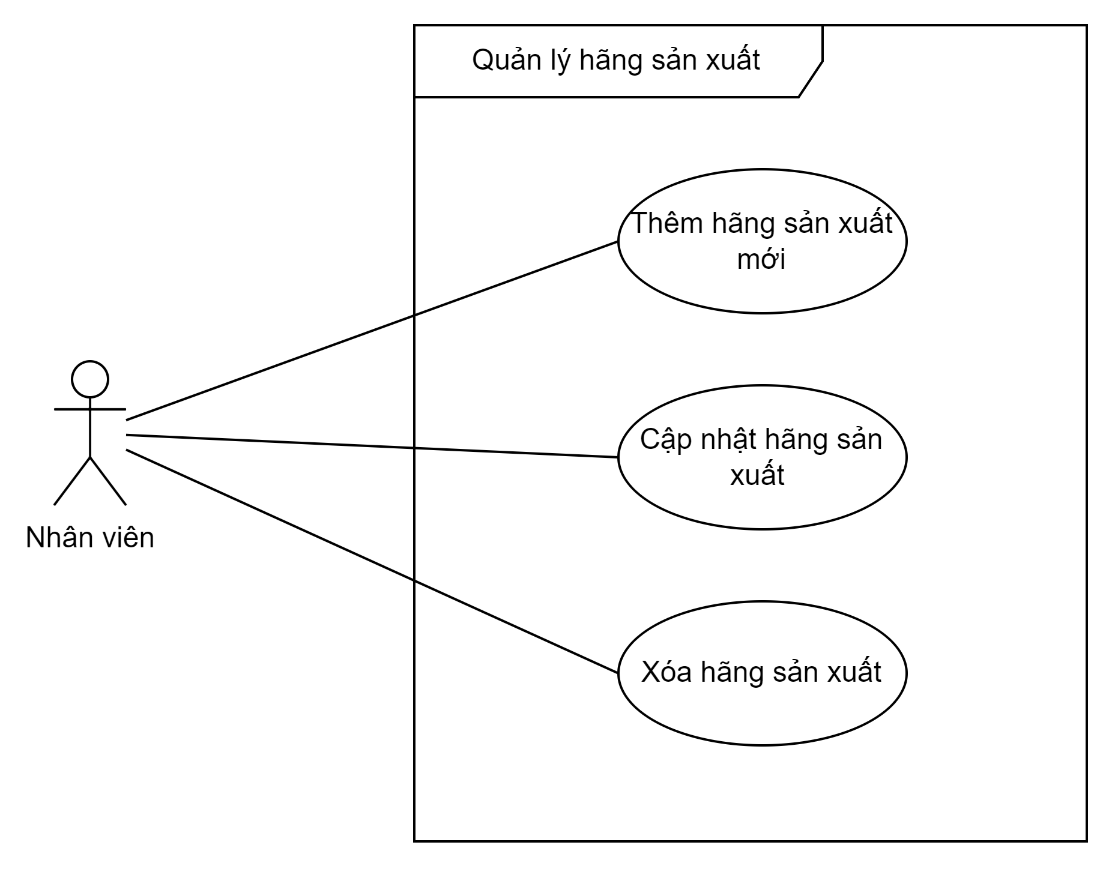

### 5.7.2 Mô tả sơ đồ ca sử dụng quản lý hãng sản xuất

|  |  |
| --- | --- |
| Mã Use case | UC-5.7 |
| Tên Use case | Quản lý hãng sản xuất |
| Mô tả | Nhân viên có thể thêm mới, cập nhật thông tin và hãng sản xuất trong hệ thống |
| Tác nhân | Nhân viên |
| Ưu tiên | Cao |
| Điều kiện trước | Nhân viên đã đăng nhập vào hệ thống. |
| Điều kiện sau | Hãng sản xuất được thêm mới, cập nhật, hoặc xóa thành công trong hệ thống. |
| Luồng chính | 1. Thêm hãng sản xuất mới  1.1. Nhân viên truy cập trang quản lý hãng sản xuất và điền tên hãng sản xuất mới.  1.2. Nhân viên ấn “Thêm mới” để thêm hãng sản xuất mới  1.3. Hệ thống lưu hãng sản xuất mới vào cơ sở dữ liệu và hiển thị thông báo thêm thành công.  2. Cập nhật hãng sản xuất  2.1. Nhân viên truy cập hãng sản xuất và chọn hãng sản xuất cần cập nhật.  2.2. Hệ thống hiển thị thông tin của hãng sản xuất.  2.3. Nhân viên chỉnh sửa thông tin cần thay đổi của hãng sản xuất  2.4. Hệ thống kiểm tra tính hợp lệ của thông tin mới.  2.5. Nếu thông tin hợp lệ, hệ thống cập hãng sản xuất và hiển thị thông báo thành công.  3. Xóa hãng sản xuất  3.1. Nhân viên truy cập hãng sản xuất và chọn hãng sản xuất cần xóa.  3.2. Hệ thống hiển thị cảnh báo và yêu cầu xác nhận việc xóa hãng sản xuất.  3.3. Nhân viên xác nhận xóa.  3.4. Hệ thống xóa hãng sản xuất khỏi cơ sở dữ liệu và hiển thị thông báo xóa thành công. |
| Luồng phụ | N/A |
| Luồng ngoại lệ | N/A |
| Nguyên tắc của hệ thống | Đảm bảo thông tin chính xác và đầy đủ.  Đảm bảo an toàn khi xóa dữ liệu. |
| Yêu cầu phi chức năng | Thời gian xử lý các thao tác không quá 5 giây. |

### 5.7.3 Luồng nghiệp vụ quản lý hãng sản xuất

***a. Thêm hãng sản xuất mới***

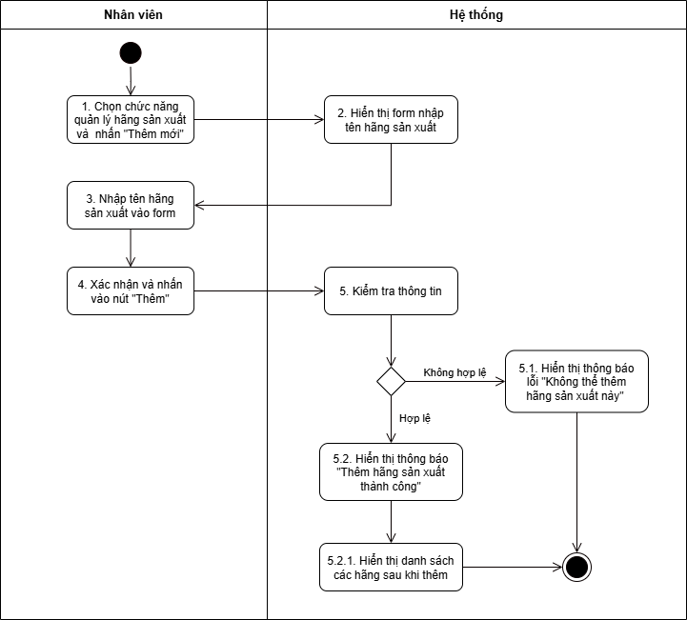

***b. Cập nhật hãng sản xuất***

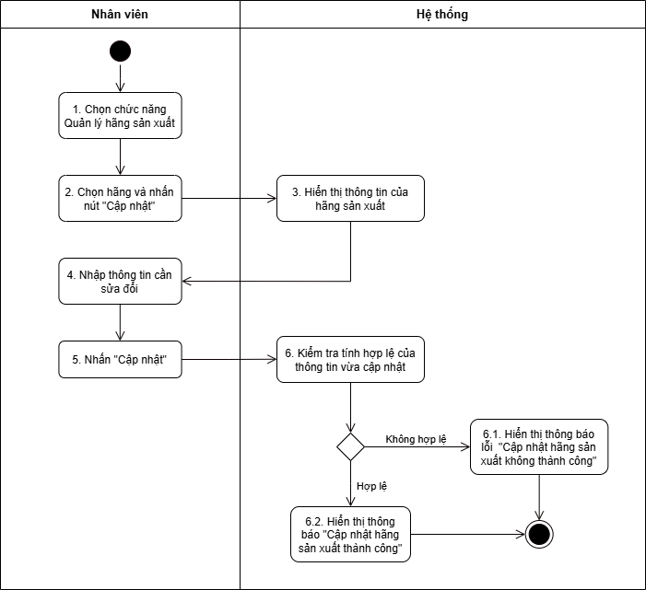

***c. Xóa hãng sản xuất***

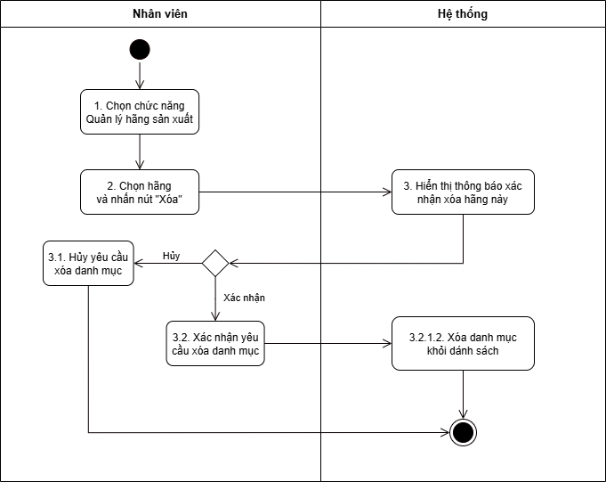

### 5.7.4 Giao diện quản lý hãng sản xuất

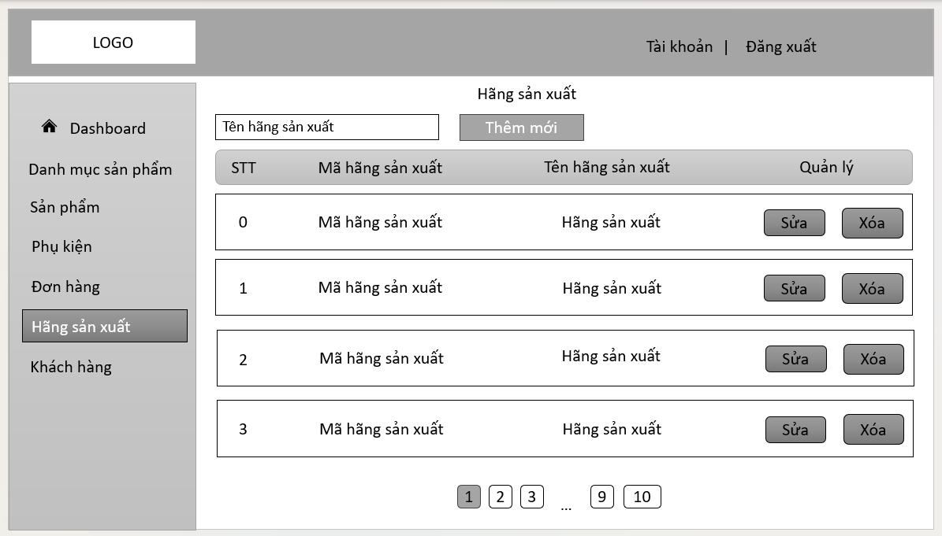

## CHỨC NĂNG QUẢN LÝ ĐƠN HÀNG

### 5.8.1 Sơ đồ ca sử dụng quản lý đơn hàng

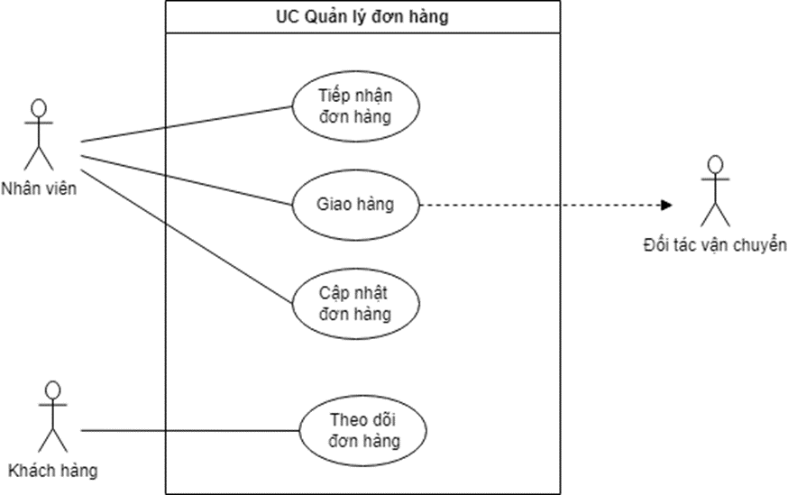

### 5.8.2 Mô tả sơ đồ ca sử dụng quản lý đơn hàng

|  |  |
| --- | --- |
| UC ID | UC-5.8 |
| UC name | Quản lý đơn hàng |
| Description | Là nhân viên, tôi muốn quản lý đơn hàng từ lúc tiếp nhận đơn hàng, tìm kiếm và xem danh sách đơn hàng, cập nhật đơn hàng và giao hàng đến tay khách hàng |
| Actor(s) | Nhân viên |
| Priority | Bắt buộc |
| Trigger | Khách hàng đã hoàn thành việc đặt mua sản phẩm |
| Pre-condition(s) | - Nhân viên đã đăng nhập vào hệ thống với quyền phù hợp.  - Đã có các đơn hàng được tạo trong hệ thống. |
| Post-condition(s) | - Trạng thái của đơn hàng được cập nhật đúng theo yêu cầu (đã xác nhận, đang xử lý, đã giao, hủy bỏ).  - Dữ liệu đơn hàng được lưu trữ chính xác trong hệ thống để đảm bảo tính toàn vẹn. |
| Basic flow | 1. Khi khách hàng hoàn tất thanh toán, hệ thống tự động tạo đơn hàng với thông tin sản phẩm, số lượng, giá trị đơn hàng và địa chỉ giao hàng.  2. Nhân viên tiếp nhận đơn hàng, chuẩn bị sản phẩm cho khách hàng.  3. Nhân viên cửa hàng tiến hành giao hàng theo thời gian đã cam kết hoặc thông qua đối tác vận chuyển.  4. Nhân viên cập nhật trạng thái của đơn hàng, từ “Chờ giao hàng” sang “Đang giao hàng” và cuối cùng là “Đã giao hàng”  5. Hệ thống tự động cập nhật trạng thái này tới khách hàng trên website  6. Nhân viên có thể xem danh sách đơn hàng.  7. Khách hàng có thể theo dõi đơn hàng của mình ở lịch sử đơn hàng |
| Alternative flow | N/A |
| Exception flow | 2a. Khách hàng yêu cầu hủy đơn hàng  2a1. Nhân viên xác nhận yêu cầu hủy  2a2. Hệ thống hoàn trả lại số tiền cho khách hàng, cập nhật đơn hàng “Đã hoàn trả”  2b. Khách hàng báo thông tin thanh toán hoặc địa chỉ giao hàng bị sai  2b1. Nhân viên điều chỉnh lại thông tin  2b2. Hệ thống báo lỗi để khách hàng điều chỉnh |
| Business rules | N/A |
| Non-functional requirement | Hệ thống cần bảo mật thông tin thanh toán, địa chỉ giao hàng của khách hàng. |

### 5.8.3 Luồng nghiệp vụ quản lý đơn hàng

***a. Nhân viên quản lý đơn hàng***

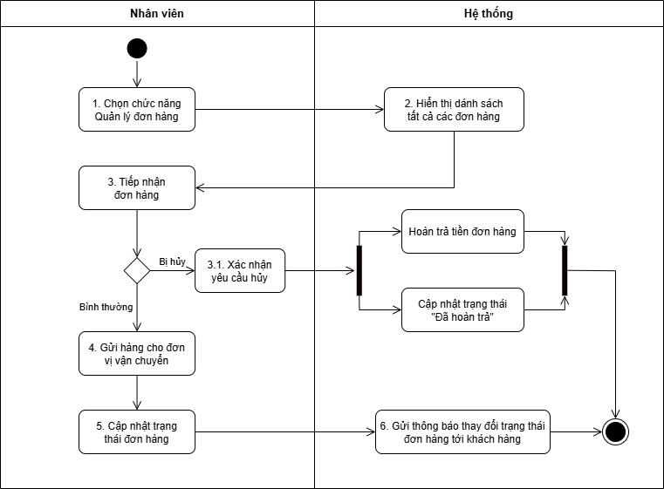

***b. Khách hàng theo dõi đơn hàng***

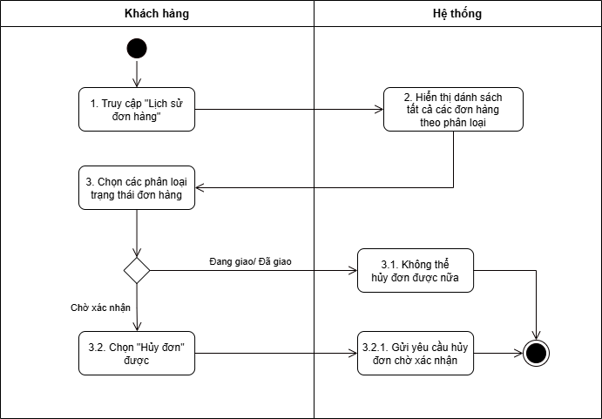

### 5.8.4 Giao diện quản lý đơn hàng

*Nhân viên quản lý đơn hàng*

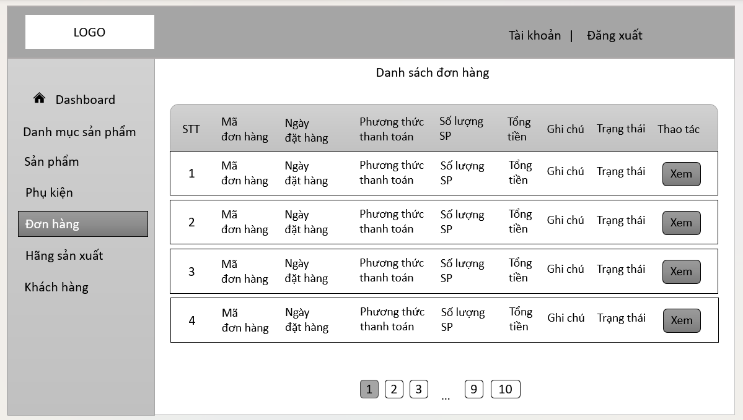

*Khách hàng theo dõi đơn hàng*

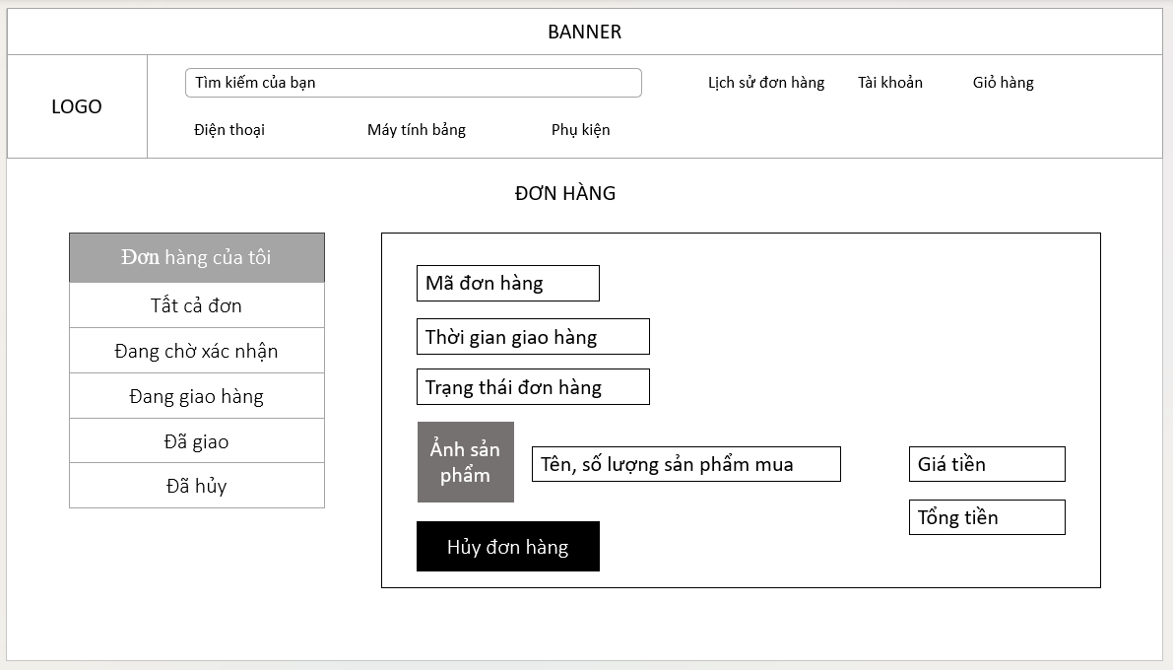

## CHỨC NĂNG QUẢN LÝ TÀI KHOẢN

### 5.9.1 Sơ đồ ca sử dụng quản lý tài khoản

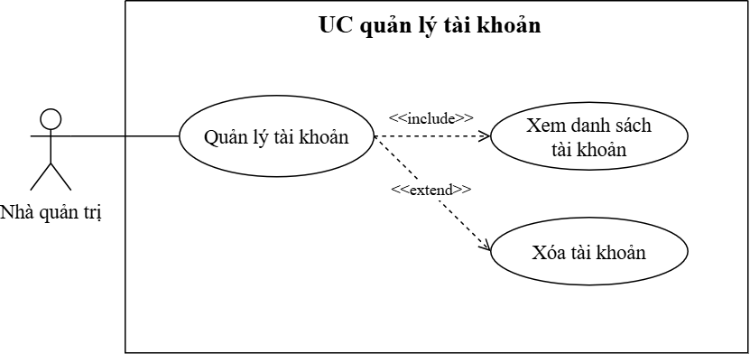

### 5.9.2 Mô tả sơ đồ ca sử dụng quản lý tài khoản

|  |  |
| --- | --- |
| Mã Usecase | UC-5.9 |
| Tên Usecase | Quản lý tài khoản |
| Tác nhân | Nhà quản trị |
| Mô tả | Nhà quản trị chọn chức năng quản lý tài khoản để xem danh sách hoặc xóa tài khoản của khách hàng khi cần thiết. |
| Ưu tiên | Must have |
| Điều kiện trước | - Hệ thống đã được triển khai và đang hoạt động  - Thiết bị của nhà quản trị đã được kết nối internet  - Nhà quản trị truy cập vào hệ thống thành công |
| Điều kiện sau | - Danh sách tài khoản khách hàng được hiển thị đầy đủ  - Tài khoản sẽ bị xóa khỏi danh sách khi nhà quản trị xóa tài khoản |
| Luồng chính | 1. Nhà quản trị chọn chức năng “Quản lý tài khoản”  2. Hệ thống truy xuất dữ liệu tài khoản khách hàng  3. Hệ thống hiển thị danh sách tài khoản khách hàng  4. Nếu nhà quản trị muốn xóa tài khoản, nhà quản trị nhấn vào nút “Xóa”  5. Hệ thống hiển thị thông báo xác nhận “Bạn có chắc chắn muốn xóa không”  6. Nhà quản trị chọn “OK”  7. Hệ thống xóa tài khoản thành công khỏi danh sách. |
| Luồng phụ | N/A |
| Luồng ngoại lệ | **A1:** Hệ thống đang xảy ra lỗi truy cập  1. Hệ thống hiển thị thông báo: “Lỗi hệ thống, vui lòng truy cập lại sau”  2. Ca sử dụng kết thúc.  **A2:** Xóa tài khoản không thành công  1. Nhà quản trị hủy thao tác xóa tài khoản  2. Hệ thống không xóa tài khoản và quay lại danh sách tài khoản.  3. Ca sử dụng quay trở lại bước 3. |
| Nguyên tắc của hệ thống | - BR5.6.-1: Mỗi tài khoản phải có tên đăng nhập duy nhất trong hệ thống.  - BR5.6-2: Chỉ nhà quản trị mới có quyền xóa tài khoản. |
| Yêu cầu phi chức năng | - NFR5.6-1: Hệ thống phải phản hồi các thao tác của nhà quản trị tài khoản trong dưới 3 giây.  - NFR5.6-2: Hệ thống phải hỗ trợ quản lý tối thiểu 10,000 tài khoản mà không ảnh hưởng đến hiệu suất. |

### 5.9.3 Luồng nghiệp vụ quản lý tài khoản

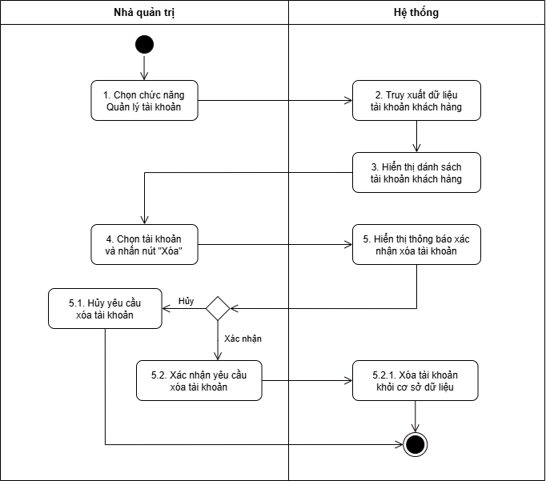

### 5.9.4 Giao diện quản lý tài khoản

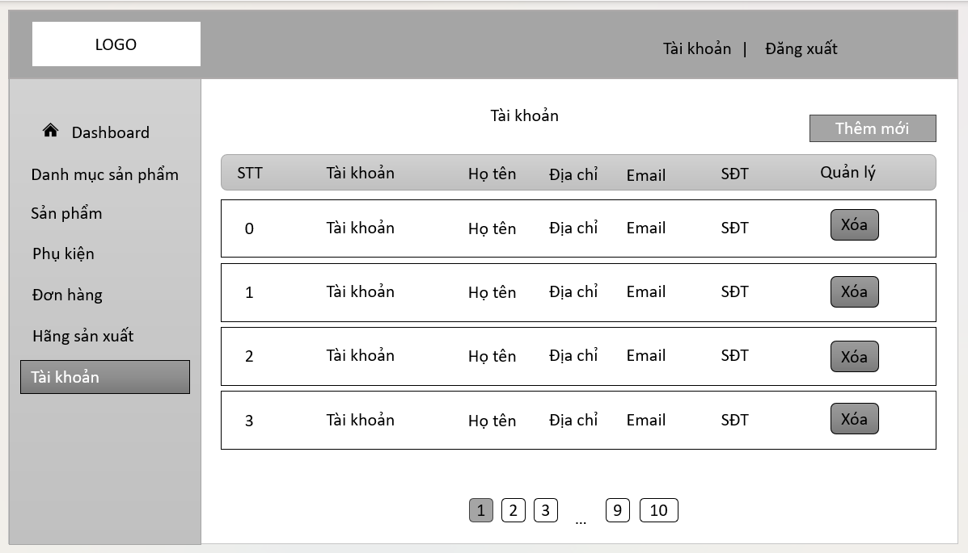

## CHỨC NĂNG BÁO CÁO THỐNG KÊ

### 5.10.1 Sơ đồ ca sử dụng báo cáo thống kê

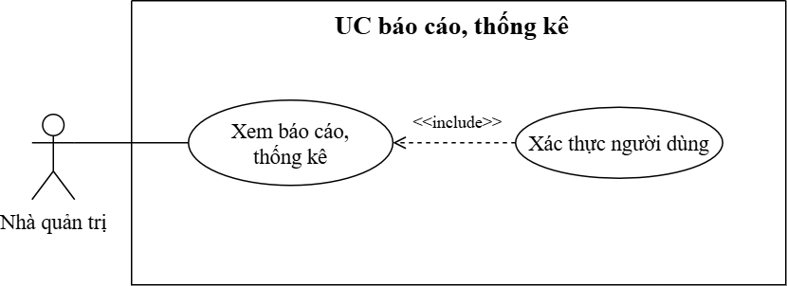

### 5.10.2 Mô tả sơ đồ ca sử dụng báo cáo thống kê

|  |  |
| --- | --- |
| Mã Use case | UC-5.10 |
| Tên Use case | Báo cáo, thống kê |
| Tác nhân | Nhà quản trị |
| Mô tả | Nhà quản trị chọn chức năng báo cáo, thống kê để xem các thống kê liên quan đến doanh thu, đơn hàng, sản phẩm. |
| Ưu tiên | Must have |
| Điều kiện trước | - Thiết bị của nhà quản trị đã được kết nối internet  - Nhà quản trị truy cập vào hệ thống thành công  - Dữ liệu về doanh thu, đơn hàng, sản phẩm đã được cập nhật trong hệ thống |
| Điều kiện sau | - Hệ thống hiển thị đầy đủ dữ liệu báo cáo |
| Luồng chính | 1. Nhà quản trị chọn chức năng “Báo cáo, thống kê”  2. Hệ thống truy xuất các dữ liệu về doanh thu, đơn hàng, sản phẩm  3. Hệ thống hiển thị nội dung thống kê chi tiết.  4. Nhà quản trị tiến hành xem báo cáo thống kê. |
| Luồng phụ | N/A |
| Luồng ngoại lệ | **A1:** Hệ thống đang xảy ra lỗi truy cập  1. Hệ thống hiển thị thông báo: “Lỗi hệ thống, vui lòng truy cập lại sau”  2. Ca sử dụng kết thúc. |
| Nguyên tắc hệ thống | - BR5.7-1: Chỉ nhà quản trị mới có quyền xem thống kê |
| Yêu cầu phi chức năng | - NFR5.7-1: Hệ thống phải thống kê dữ liệu dưới 5 giây.  - NFR5.7-2: Báo cáo phải hiển thị rõ ràng, dễ hiểu. |

### 5.10.3 Luồng nghiệp vụ báo cáo thống kê

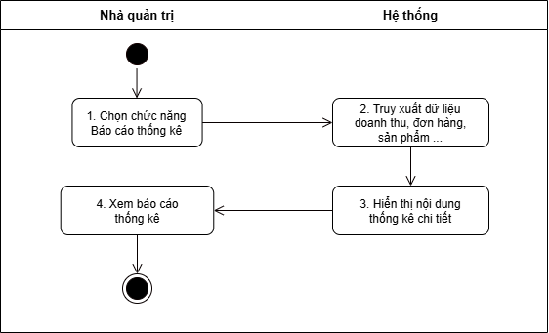

### 5.10.4 Giao diện báo cáo thống kê

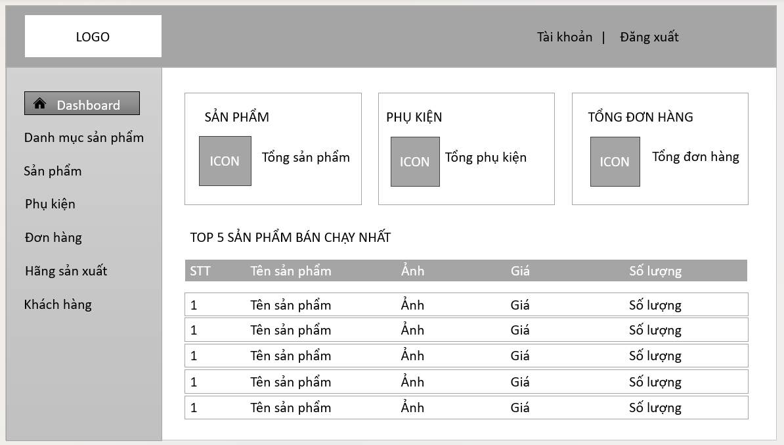

# Yêu cầu khác đối với hệ thống

## Yêu cầu hợp chuẩn

- Hệ thống phải tuân thủ các quy định về thương mại điện tử, bao gồm việc cung cấp thông tin rõ ràng về sản phẩm, giá cả, và chính sách hoàn trả.

- Tuân thủ ISO 27001 về quản lý an toàn thông tin.

- Hệ thống cần có chứng nhận PCI DSS (Payment Card Industry Data Security Standard) để đảm bảo an toàn cho các giao dịch thẻ tín dụng.

- Cần thực hiện kiểm tra bảo mật định kỳ và có báo cáo từ bên thứ ba để xác nhận tính bảo mật của hệ thống.

## Yêu cầu hệ thống

*[Liệt kê dạng bảng các yêu cầu về độ tin cậy, khả năng backup và phục hồi hệ thống, hệ thống dự phòng, bảo mật]*

|  |  |  |
| --- | --- | --- |
| **STT** | **Mã yêu cầu (NRF)** | **Yêu cầu** |
| 1 | **NRF 1** | Tất cả dữ liệu nhạy cảm của người dùng, bao gồm mật khẩu, số điện thoại, địa chỉ, và email phải được mã hóa bằng 1024-bit SSL hoặc các chuẩn mã hóa an toàn như AES-256. |
| 2 | **NRF 2** | Hệ thống phải có khả năng backup dữ liệu định kỳ hàng ngày để đảm bảo không mất dữ liệu quan trọng. |
| 3 | **NRF 3** | Phải có hệ thống phục hồi dữ liệu từ bản backup trong vòng 24 giờ sau khi xảy ra sự cố nghiêm trọng. |
| 4 | **NRF 4** | Hệ thống cần có cơ chế dự phòng (failover) để đảm bảo hoạt động liên tục ngay cả khi gặp lỗi phần cứng hoặc phần mềm. |
| 5 | **NRF 5** | Độ tin cậy của hệ thống: Hệ thống phải hoạt động 24/7, với thời gian phản hồi cho các thao tác tối đa là 1-2 giây/thao tác. |
| 6 | **NRF 6** | Khả năng phục hồi hệ thống: Trong trường hợp cần bảo trì hoặc cập nhật, hệ thống phải quay lại hoạt động bình thường trong vòng không quá 1 giờ​. |
| 7 | **NRF 7** | Hệ thống phải tích hợp tường lửa (firewall) để bảo vệ khỏi các cuộc tấn công từ bên ngoài, đặc biệt là tấn công DDoS​. |
| 8 | **NRF 8** | Mỗi người dùng (khách hàng, nhân viên, quản trị viên) phải được cấp tài khoản riêng và mật khẩu an toàn để đảm bảo quyền riêng tư và phân quyền rõ ràng​. |
| 9 | **NRF 9** | Thông tin tài khoản nhân viên và khách hàng cần được bảo mật và không thể truy cập hoặc thay đổi nếu không có quyền hạn đặc biệt​. |
| 10 | **NRF 10** | Lưu trữ và truy xuất dữ liệu cần đảm bảo được tính toàn vẹn và chính xác, đặc biệt trong các báo cáo thống kê hàng tháng |

## Yêu cầu hiệu suất

*[Liệt kê dạng bảng các yêu cầu về hiệu suất cần đạt được như tính chuẩn xác, độ tin cậy, thời gian phản ứng trong nhiều tình huống.]*

|  |  |  |
| --- | --- | --- |
| **STT** | **Mã yêu cầu (PRF)** | **Yêu cầu** |
| **1** | **PRF 1** | Thời gian phản hồi của hệ thống cho mỗi thao tác phải dưới 1-2 giây trong điều kiện thông thường. |
| **2** | **PRF 2** | Khả năng xử lý đồng thời: Hệ thống phải hỗ trợ tối thiểu 2000 người dùng truy cập và thực hiện thao tác cùng lúc mà không bị gián đoạn. |
| **3** | **PRF 3** | Tính chuẩn xác: Hệ thống phải đảm bảo độ chính xác 100% trong việc xử lý thông tin đơn hàng, cập nhật sản phẩm và thống kê báo cáo. |
| **4** | **PRF 4** | Tính tin cậy: Hệ thống phải có khả năng hoạt động liên tục 24/7 với độ tin cậy đạt ít nhất 99,9%, tránh các sự cố gây gián đoạn. |
| **5** | **PRF 5** | Khả năng mở rộng: Hệ thống phải có khả năng mở rộng linh hoạt để tăng cường khả năng xử lý và đáp ứng nhu cầu tăng trưởng về số lượng người dùng mà không làm giảm hiệu suất. |
| **6** | **PRF 6** | Hiệu suất truy xuất dữ liệu: Việc tìm kiếm sản phẩm và đơn hàng phải được thực hiện trong thời gian không quá 2 giây. |
| **7** | **PRF 7** | Khả năng lưu trữ: Hệ thống phải có khả năng lưu trữ ít nhất 1000 hồ sơ khách hàng với thông tin chi tiết. |
| **8** | **PRF 8** | Khả năng khôi phục: Sau mỗi lần bảo trì, hệ thống phải quay lại hoạt động bình thường trong vòng không quá 1 giờ. |
| **9** | **PRF 9** | Phản hồi giao dịch thanh toán: Hệ thống phải xử lý và phản hồi các giao dịch thanh toán trực tuyến trong vòng 3 giây. |

## Yêu cầu môi trường

*[Liệt kê dạng bảng các yêu cầu về yêu cầu môi trường như môi trường đối với người sử dụng các tài nguyên, điều khiển lỗi, bảo trì, khôi phục…]*

|  |  |  |
| --- | --- | --- |
| **STT** | **Mã yêu cầu (ENV)** | **Yêu cầu** |
| 1 | **ENV 1** | Môi trường người dùng: Hệ thống phải hỗ trợ trên các hệ điều hành phổ biến như Windows, macOS. |
| 2 | **ENV 2** | Trình duyệt: Hệ thống phải tương thích với các trình duyệt chính như Google Chrome, Mozilla Firefox, Microsoft Edge, và Safari. |
| 3 | **ENV 3** | Tài nguyên hệ thống: Hệ thống phải hoạt động ổn định trên máy tính có ít nhất 4GB RAM, bộ xử lý 2 nhân, và kết nối Internet tối thiểu 5 Mbps. |
| 4 | **ENV 4** | Kiểm soát lỗi: Hệ thống phải có cơ chế phát hiện, ghi nhận và thông báo lỗi chi tiết cho người dùng và quản trị viên để xử lý kịp thời. |
| 5 | **ENV 5** | Bảo trì: Thời gian bảo trì định kỳ không được kéo dài quá 1 giờ, và bảo trì phải được thực hiện ngoài giờ cao điểm (không trong giờ hành chính). |
| 6 | **ENV 6** | Sao lưu dữ liệu: Hệ thống cần sao lưu dữ liệu hàng ngày và lưu trữ trong ít nhất 30 ngày để đảm bảo an toàn và khôi phục khi cần. |
| 7 | **ENV 7** | Tường lửa và bảo mật: Hệ thống phải tích hợp với tường lửa và phần mềm diệt virus để bảo vệ khỏi các cuộc tấn công mạng như DDoS và mã độc. |
| 8 | **ENV 8** | Quản lý tài nguyên máy chủ: Tài nguyên máy chủ cần được tối ưu để hệ thống không bị quá tải khi có lượng truy cập lớn. |
| 9 | **ENV 9** | Hỗ trợ khắc phục sự cố: Phải có sẵn hỗ trợ kỹ thuật để khắc phục sự cố hoặc vấn đề kỹ thuật trong vòng 24/7. |
| 10 | **ENV 10** | Chính sách quản trị người dùng: Người quản trị hệ thống cần có các công cụ để quản lý và phân quyền người dùng theo vai trò trong hệ thống. |
| 11 | **ENV 11** | Kiểm tra hệ thống: Hệ thống cần có công cụ kiểm tra hiệu suất, an ninh và tính toàn vẹn dữ liệu sau khi hoàn tất bảo trì hoặc cập nhật. |
| 12 | **ENV 12** | Giám sát thời gian thực: Hệ thống phải có khả năng giám sát và phát hiện sự cố hệ thống theo thời gian thực để phản ứng kịp thời. |

## Yêu cầu kết nối

*[Mô tả các yêu cầu kết nối tới các hệ thống khác]*

* Kết nối với hệ thống thanh toán điện tử: Hệ thống cần tích hợp với các cổng thanh toán phổ biến (như ví điện tử, thẻ ngân hàng) để cho phép khách hàng thực hiện thanh toán trực tuyến hoặc thanh toán khi nhận hàng.

*[Bổ sung các yêu cầu khác, theo nhóm (nếu có)]*

# ERD

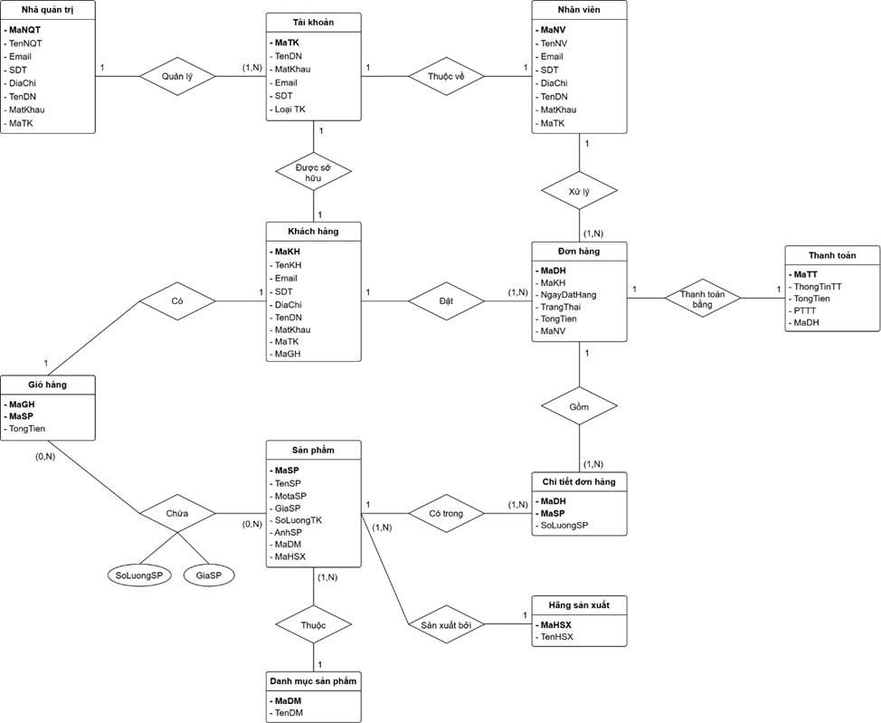

**Bảng cơ sở dữ liệu:**

* **Bảng Taikhoan**

|  |  |  |  |
| --- | --- | --- | --- |
| Cột | Kiểu dữ liệu | Ràng buộc | Mô tả |
| MaTK | VARCHAR(20) | PK | Mã tài khoản duy nhất |
| TenDN | VARCHAR(50) | NOT NULL, UNIQUE | Tên đăng nhập |
| Matkhau | VARCHAR(255) | NOT NULL | Mật khẩu đã mã hóa |
| Email | VARCHAR(100) | NOT NULL, UNIQUE | Email người dùng |
| SDT | VARCHAR(15) |  | Số điện thoại |
| MaKH | VARCHAR(20) | FK (Khachhang.MaKH) | Mã khách hàng |

* **Bảng Nhanvien**

|  |  |  |  |
| --- | --- | --- | --- |
| Cột | Kiểu dữ liệu | Ràng buộc | Mô tả |
| MaTK | VARCHAR(20) | PK | Mã tài khoản duy nhất |
| TenDN | VARCHAR(50) | NOT NULL, UNIQUE | Tên đăng nhập |
| Matkhau | VARCHAR(255) | NOT NULL | Mật khẩu đã mã hóa |
| Email | VARCHAR(100) | NOT NULL, UNIQUE | Email người dùng |
| SDT | VARCHAR(15) |  | Số điện thoại |
| MaKH | VARCHAR(20) | FK (Khachhang.MaKH) | Mã khách hàng |

* **Bảng Nhaquantri**

|  |  |  |  |
| --- | --- | --- | --- |
| Cột | Kiểu dữ liệu | Ràng buộc | Mô tả |
| MaNQT | VARCHAR(20) | PK | Mã nhà quản trị duy nhất |
| TenNQT | VARCHAR(100) | NOT NULL | Họ tên nhà quản trị |
| Email | VARCHAR(100) | NOT NULL UNIQUE | Email nhà quản trị |
| SDT | VARCHAR(15) |  | Số điện thoại |

* **Bảng Khachhang**

|  |  |  |  |
| --- | --- | --- | --- |
| Cột | Kiểu dữ liệu | Ràng buộc | Mô tả |
| MaKH | VARCHAR(20) | PK | Mã khách hàng duy nhất |
| TenKH | VARCHAR(100) | NOT NULL | Họ tên khách hàng |
| MaTK | VARCHAR(20) | FK (Taikhoan.MaTK) | Mã tài khoản liên kết |
| Email | VARCHAR(100) | NOT NULL, UNIQUE | Email khách hàng |
| SDT | VARCHAR(15) |  | Số điện thoại |
| Diachi | TEXT |  | Địa chỉ giao hàng |

* **Bảng Sanpham**

|  |  |  |  |
| --- | --- | --- | --- |
| Cột | Kiểu dữ liệu | Ràng buộc | Mô tả |
| MaSP | VARCHAR(20) | PK | Mã sản phẩm duy nhất |
| TenSP | VARCHAR(100) | NOT NULL | Tên sản phẩm |
| MaDM | VARCHAR(20) |  | Mã danh mục sản phẩm |
| MahangSX | VARCHAR(20) |  | Mã hãng sản xuất sản phẩm |
| MoTaSP | TEXT |  | Mô tả sản phẩm |
| GiaSP | INT | NOT NULL | Giá bán |
| SLtonkho | INT |  | Số lượng tồn kho |

* **Bảng Giohang**

|  |  |  |  |
| --- | --- | --- | --- |
| Cột | Kiểu dữ liệu | Ràng buộc | Mô tả |
| MaGH | VARCHAR(20) | PK | Mã giỏ hàng duy nhất |
| MaKH | VARCHAR(20) | FK (Khachhang.MaKH) | Mã khách hàng |
| MaSP | VARCHAR(20) | FK (Sanpham.MaSP) | Mã sản phẩm |
| SoluongSP | INT |  | Số lượng sản phẩm trong giỏ |
| Tongtien | INT | NOT NULL | Tổng tiền sản phẩm trong giỏ |

* **Bảng Danhmuc**

|  |  |  |  |
| --- | --- | --- | --- |
| Cột | Kiểu dữ liệu | Ràng buộc | Mô tả |
| MaDM | VARCHAR(20) | PK (Danhmuc.MaDM) | Mã danh mục duy nhất |
| TenDM | VARCHAR(100) | NOT NULL | Tên danh mục |
| MaSP | VARCHAR(20) | FK (Sanpham.MaSP) | Mã sản phẩm |
| TenSP | VARCHAR(100) | NOT NULL | Tên sản phẩm |

* **Bảng Hangsanxuat**

|  |  |  |  |
| --- | --- | --- | --- |
| Cột | Kiểu dữ liệu | Ràng buộc | Mô tả |
| TenhangSX | VARCHAR(100) | NOT NULL | Tên hãng sản xuất |
| MahangSX | VARCHAR(20) | FK (Sanpham.MahangSX) | Mã hãng sản xuất |

* **Bảng Donhang**

|  |  |  |  |
| --- | --- | --- | --- |
| Cột | Kiểu dữ liệu | Ràng buộc | Mô tả |
| MaDH | VARCHAR(20) | PK | Mã đơn hàng |
| MaKH | VARCHAR(20) | FK (Khachhang.MaKH) | Mã khách hàng đặt đơn |
| TGtaodon | DATETIME |  | Thời gian tạo đơn hàng |
| MaTT | VARCHAR(20) | FK (Thanhtoan.MaTT) | Mã thanh toán |
| Trangthai | INT (11) |  | Trạng thái đơn hàng |

* **Bảng Thanhtoan**

|  |  |  |  |
| --- | --- | --- | --- |
| Cột | Kiểu dữ liệu | Ràng buộc | Mô tả |
| MaTT | VARCHAR(20) | PK | Mã thanh toán |
| MaDH | VARCHAR(20) | FK (Donhang.MaDH) | Mã đơn hàng được thanh toán |
| DSSP | TEXT |  | Danh sách sản phẩm trong đơn |
| Tongtien | INT |  | Tổng tiền thanh toán |
| PTTT | VARCHAR(50) |  | Phương thức thanh toán |

**Bảng mối quan hệ:**

|  |  |  |  |
| --- | --- | --- | --- |
| **STT** | **Tên thực thể** | **Mối quan hệ** | **Tên thực thể** |
| 1 | NHAQUANTRI | 1-1 | TAIKHOAN |
| 2 | KHACHHANG | 1-1 | TAIKHOAN |
| 3 | NHANVIEN | 1-1 | TAIKHOAN |
| 4 | DONHANG | 1-N | KHACHHANG |
| 5 | DONHANG | 1-1 | THANHTOAN |
| 6 | HANGSANXUAT | 1-N | SANPHAM |
| 7 | DANHMUC | 1-N | SANPHAM |
| 8 | KHACHHANG | 1-1 | GIOHANG |
| 9 | GIOHANG | 1-N | SANPHAM |
| 10 | SANPHAM | N-N | DONHANG |